НАЦІОНАЛЬНИЙ ТЕХНІЧНИЙ УНІВЕРСИТЕТ УКРАЇНИ
«КИЇВСЬКИЙ ПОЛІТЕХНІЧНИЙ ІНСТИТУТ
імені ІГОРЯ СІКОРСЬКОГО»

Інститут матеріалознавства та зварювання ім. Є.О. Патона
Кафедра зварювального виробництва

«На правах рукопису»  УДК 621.791 | До захисту допущено:  Завідувач кафедри  ___________ Віктор КВАСНИЦЬКИЙ  «___»_____________2020 р.
Магістерська дисертація
на здобуття ступеня магістра
за освітньо-професійною програмою «Технології та інжиніринг у зварюванні»

зі спеціальності 131 «Прикладна механіка»
на тему: «Технологія складання та зварювання
балки мостового переходу»

Виконав:
студент VI курсу, групи ЗВ-з91мп
Зінченко Сергій Анатолійович

Керівник:
Ст.викладач, PhD,
Лисак Володимир Валерійович

Консультант з охорони праці:
Професор, д. т. н.,
Левченко Олег Григорович

Консультант з розроблення стартап-проекту:
Доцент, к. е. н.,
Тимошенко Наталія Юріївна

Рецензент:

Засвідчую, що у цій магістерській
дисертації немає запозичень з праць
інших авторів без відповідних посилань.
Студент _____________
(підпис)

Київ – 2020 року
Національний технічний університет України
«Київський політехнічний інститут імені Ігоря Сікорського»

Інститут матеріалознавства та зварювання ім. Є.О. Патона
Кафедра зварювального виробництва

Рівень вищої освіти – другий (магістерський)
Спеціальність – 131 «Прикладна механіка»
Освітньо-професійна програма – «Технології та інжиніринг у зварюванні»

ЗАТВЕРДЖУЮ
Завідувач кафедри

__________ Віктор КВАСНИЦЬКИЙ

«___»_____________2020 р.

ЗАВДАННЯ
на магістерську дисертацію студенту
Зінченко Сергію Анатолійовичу

1. Тема дисертації «Технологія складання та зварювання балки мостового переходу», науковий керівник дисертації Лисак Володимир Валерійович, PhD, ст.викладач, затверджені наказом по університету від «16 » 11 2020 р. № 3314-с.

2. Термін подання студентом дисертації 7 грудня 2020 р.

3. Об’єкт дослідження - технологічний процес складання-зварювання балки мостового переходу.

4. Вихідні дані: креслення загального виду балки мостового переходу; матеріал виробу – сталь S355J2W EN 10025-5 (1.8965); умови виготовлення – цехові; температура експлуатації – від -40 до +40 0С ; тип виробництва – дрібносерійне; кількість виготовлення – 300 одиниць на рік.
5. Перелік завдань, які потрібно розробити:
1.Виконати конструктивно-технологічний аналіз зварного виробу: охарактеризувати призначення, технічні вимоги, структуру виробу та умови експлуатації; надати характеристику зварних з’єднань і основного матеріалу; врахувати умови виготовлення і обґрунтовано призначити спосіб зварювання плавленням; виконати вибір розкриття крайок зварних з’єднань; розрахувати параметри режиму зварювання; обґрунтувати вибір зварювальних матеріалів; вибрати зварювальне устаткування загального призначення. 2. Розробити технологічний процес виготовлення зварного виробу на основі визначення вихідних даних для проектування технологічних процесів виготовлення зварного виробу: визначити тип зварної конструкції; порівняти базовий із запропонованим власним варіантами розчленування зварної конструкції на складальні одиниці та деталі; розробити технологічні процеси виготовлення заготовок і деталей зварного виробу; визначити базовий і власний варіанти складально-зварювальних технологічних процесів виготовлення зварного виробу; обґрунтувати вибір раціонального варіанту технологічного процесу виготовлення зварного виробу; виконати оформлення документації робочого технологічного процесу складання-зварювання заданого виробу; призначити спосіб контролю якості зварних з’єднань. 3. Розробити засоби технологічного спорядження складально-зварювальних технологічних процесів виготовлення зварного виробу на основі вихідних даних для розроблення засобів технологічного спорядження; адаптувати конструкцію складально-зварювального оснащення; розробити і вибрати конструкцію засобів механізації та автоматизації; виконати компонування зварювальної установки. 4. Розробити і спланувати виробничу дільницю складання-зварювання: визначення вихідних даних для розроблення і планування дільниці; розробити раціональний варіант розміщення засобів технологічного спорядження; спроектувати план виробничої дільниці. Сформулювати загальні висновки до технологічного розділу проекту. 5. Виконати розробку стартап-проєкту для впровадження розробленої технології складання-зварювання виробу. 6. Проаналізувати небезпечні фактори і розробити заходи з охорони праці на виробництві.
6. Орієнтовний перелік ілюстративного матеріалу:
1. Загальний вид зварного виробу (А1х1). 2. Загальна схема технологічного процесу виготовлення виробу (А1х2). 3. Установка для складання та зварювання поздовжніх швів (А1х1). 4. Установка для складання та зварювання кутових швів (А1х3). 5. Креслення плану дільниці цеху для виготовлення балки мостового переходу (А1х1).

7. Орієнтовний перелік публікацій: не передбачено індивідуальним планом навчання.
8. Консультанти розділів дисертації
Розділ | Прізвище, ініціали та посада консультанта | Підпис, дата
Розділ | Прізвище, ініціали та посада консультанта | завдання  видав | завдання  прийняв
Розроблення стартап-проекту | Тимошенко Н. Ю., к.е.н., доц.
Охорона праці | Левченко О. Г., д.т.н., зав. каф.
9. Дата видачі завдання 30.10.2020 р.
Календарний план
№ з/п | Назва етапів виконання  магістерської дисертації | Термін виконання  етапів магістерської  дисертації | Примітка
1 | Систематизація і обробка матеріалів для включення  до пояснювальної записки. | 01 листопада 2020 р.
2 | Розробка проектної частини | 15 листопада 2020 р.
3 | Збір додаткових матеріалів, детальна розробка  і обґрунтування проектних рішень | 26 листопада 2020 р.
4 | Оформлення графічного матеріалу | 30 листопада 2020 р.
5 | Літературна обробка і остаточне оформлення  пояснювальної записки | 1 грудня 2020 р.

Студент __________ Сергій ЗІНЧЕНКО

Науковий керівник ___________ Володимир ЛИСАК

Реферат

Актуальність теми. Будь яка автомагістраль чи шляхопровід у місті повинна включати в себе мостову балку. Місто Київ стало не виключенням.
Мостові балки - основні несучі частини, працюючі в головному на вигин, які розташовуються на опорах мостів. Верхній пояс балки передбачає наступне приварювання до нього консольних плит, саме на яких в подальшому і формується проїжджа частина для пересування транспорту. Конструкція повинна сприймати усі навантаження, які потім поглинаються опорами мосту.
Конструкція використовується в різних погодних умовах: вітер, дощ, холод, спека та інші, що постійно піддає її впливу корозії. Балка цілком і повністю відповідає вимогам свого призначення в температурних діапазонах від
-40 до +50°С .
Мета і задачі дослідження. Метою роботи є розроблення технологічного аналізу зварного виробу і запровадження правильної послідовності складання та зварювання. Обрати найбільш сприятливі способи зварювання та оптимального складального устаткування та зварювального обладнання.
Для досягнення визначеної мети були вирішені такі задачі:
- розподіл конструкції на основні вузли з метою покрокового та доцільного складання -зварювання усіх елементів;
- вибір способу зварювання, зварювальних матеріалів та установок;
- розроблення компактного складального оснащення для всіх вузлів;
- відслідковування якісного виконання.
Об'єкт дослідження – секція мостової балки.
Предмет дослідження – технологічний процес виготовлення, складання та зварювання секції мостової балки.

Методи дослідження



Методи дослідження проводилися безпосередньо на підприємстві виробника, на основі теоретичних та практичних знань підприємства.

Арк.


Змн. | Арк. | № докум. | Підпис | Дата

Наукова новизна одержаних результатів полягає в наступному:
У ході роботи було розроблено спеціальний стенд для складання вузла, який дозволяє також без перешкод проводити як автоматичне, так і напівавтоматичне зварювання різними способами.

Практичне значення одержаних результатів
Задля економії витрат на купівлю складального обладнання, та зменшення його площі використання на дільниці було розроблено спеціальний стенд для складання, який повністю заміняє дорогі та габаритні кантувачі, а також забезпечує повну фіксацію та зручне виконання зварювальних процесів.
Магістерська дисертація представлена: розрахунково-пояснювальної записки та графічна частина. Розрахунково-пояснювальна записка складається з реферату, 6-ти частин, висновків, переліку посилань та додатків. Обсяг роботи: 100 аркушів формату А4 та графічної частини – 8 аркушів формату А1.
Ключові слова: зварювання в інертному газі, автоклав, хімічна промисловість, посудини під тиском, нержавіюча сталь.

 |  |  |  |  |  | Арк.
Змн. | Арк. | № докум. | Підпис | Дата

Abstract
The relevance of the topic. Any highway or overpass in the city must include a bridge beam. The city of Kyiv is no exception.
Bridge beams - the main load-bearing parts, working mainly on the bend, which are located on the supports of the bridges. The upper belt of the beam provides for the subsequent welding of cantilever plates to it, on which in the future the roadway is formed for the movement of vehicles. The structure must withstand all loads, which are then absorbed by the bridge supports.
The design is used in various weather conditions: wind, rain, cold, heat and others, which constantly exposes it to corrosion. The beam fully meets the requirements of its purpose in the temperature range from -40 to + 50 ° C.
The purpose and objectives of the study. The purpose of the work is: to develop technological analysis of SV and to introduce the correct sequence of assembly and welding, to choose the most favorable methods of welding and optimal assembly equipment and welding equipment.
To achieve this goal, the following tasks were solved:
- division of LC into main units for the purpose of step-by-step and expedient assembly - welding of all elements;
- choice of welding method, welding materials and installations;
- development of compact assembly equipment for all units;
- tracking quality performance.
The object of study - a section of the bridge beam.
The subject of research - the technological process of manufacturing, assembly and welding of the bridge beam section.
Research methods
Research methods were conducted directly at the manufacturer's enterprise, based on theoretical and practical knowledge of the enterprise.
The scientific novelty of the obtained results is as follows:
During the work, a special stand was developed for assembling the unit, which also

 |  |  |  |  |  | Арк.
Змн. | Арк. | № докум. | Підпис | Дата

allows you to easily perform both automatic and semi-automatic welding in different ways.
The practical significance of the obtained results
In order to save costs for the purchase of assembly equipment, and reduce its area of use at the site, a special assembly stand was developed, which completely replaces expensive and bulky tilters, as well as provides complete fixation and easy execution of welding processes.
The master's dissertation is presented: a settlement-explanatory note and a graphic part. The settlement and explanatory note consists of an abstract, 6 parts, conclusions, a list of references and appendices. Scope of work: 100 sheets of A4 format and graphic part - 8 sheets of A1 format.
Key words: inert gas welding, autoclave, chemical industry, pressure vessels, stainless steel.

 |  |  |  |  |  | Арк.
Змн. | Арк. | № докум. | Підпис | Дата





Зміст
Вступ……….………………………………………………..…….………...................
Розділ 1. Конструктивно-технологічний аналіз зварного виробу….........................
Розділ 2. Технологічний процес виготовлення зварного виробу…...........…………
Розділ 3. Засоби технологічного спорядження складально-зварювальних процесів………………………………………………………………………………..
Розділ 4. Планування виробничої дільниці складання-зварювання секції мостової балки …………………………………………………………………………………..
Розділ 5. Розробка стартап-проекту «Стенд з обладнанням для складання та зварювання Вузла №2 та Верхнього поясу»…………………………………………
Розділ 6. Охорона праці та безпеки в надзвичайних ситуаціях…….………………
Висновки………..………………………………………….…………………..............
Список використаної літератури…………………………..…………..……..............
Додатки……………………………………………...…………………………………

Змн. | Арк. | № докум. | Підпис | Дата
Розроб. |  | Зінченко С.А. |  |  | Технологія складання та зварювання балки мостового переходу | Літ. |  |  | Арк. | Акрушів
Перевір. |  | Лисак В.В. |  |  | Технологія складання та зварювання балки мостового переходу
Реценз. |  |  |  |  | Технологія складання та зварювання балки мостового переходу | "КПІ" ім. Ігоря Сікорського ІМЗ ім. Є.О. Патона
Н. Контр. |  | Лисак В.В. |  |  | Технологія складання та зварювання балки мостового переходу
Затверд. |  | Квасницький В.В |  |  | Технологія складання та зварювання балки мостового переходу




Вступ
Будь яка автомагістраль чи шляхопровід у місті повинна включати в себе мостову балку. Місто Київ стало не виключенням.
Мостові балки - основні несучі частини, працюючі в головному на вигин, які розташовуються на опорах мостів. Верхній пояс балки передбачає наступне приварювання до нього консольних плит, саме на яких в подальшому і формується проїжджа частина для пересування транспорту. Конструкція повинна сприймати усі навантаження, які потім поглинаються опорами мосту.
Дисертація на тему: «Технологія складання-зварювання секції балки мостового переходу».
Зварювання виконується такими способами:
- автоматичним зварюванням на флюсовій подушці
- напівавтоматичне зварювання в потоці захисних газів.
Було розроблено стартап-проект, у якому розглянуто більш економну складально зварювальну оснастку у порівнянні з подібними стендами, з дотриманням всіх санітарних норм, норм охорони праці та нормативної документації.

 |  |  |  |  |  | Арк.
Змн. | Арк. | № докум. | Підпис | Дата |  | Арк.

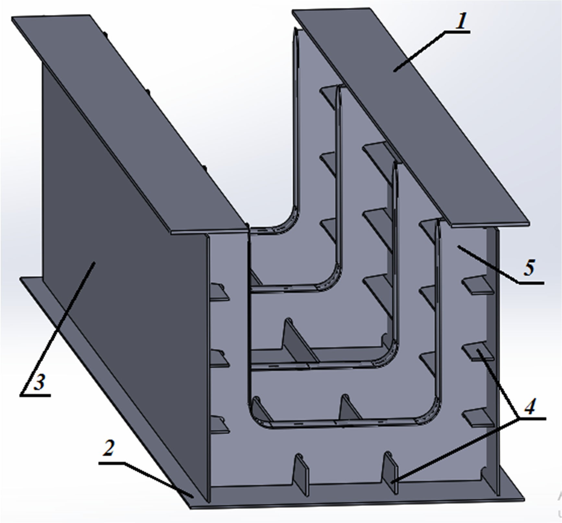Розділ 1. Конструктивно-технологічний аналіз зварного виробу

Призначення виробу
Конструкція – секція балки мостового переходу.
Балка - основний несучий елемент прольотної споруди, встановлюється, на опори мосту, працює в основному, на вигин. До верхнього поясу балки приварюються плити, на які вкладається дорожнє полотно утворюючи проїжджу частину для транспортних засобів та зону для пішоходів. Конструкція сприймає усі навантаження пов’язані з експлуатацією мосту і передає їх на опори мосту.

Рисунок 1.1 - Секція балки мостового переходу

 |  |  |  |  |  | Арк.
Змн. | Арк. | № докум. | Підпис | Дата |  | Арк.

Конструкція працює за всіх погодних умов, постійно підлягає корозійному впливу, повинна забезпечувати надійну роботу при температурах від -40 до +45°С та нормальному атмосферному тиску 760 мм рт.ст.
Безперечно цей виріб можна класифікувати як особливо відповідальну конструкцію.
Секція балки мостового переходу складається з:
- Верхній пояс (S=32мм), 2шт;
- Нижній пояс (S=20мм);
- Стінки (S=14мм), 2шт;
- Ребра жорсткості (ребра жорсткості стінок – S=10мм, нижнього поясу – S=10мм), 8шт;
- Напівдіафрагми (S=10мм), 8шт. Маса готового виробу 27,4т.

Характеристика основного матеріалу
Для виготовлення конструкції використовується сталь S355J2W EN 10025-5 (1.8965), яка забезпечує надійну роботу балки за всіх можливих умов експлуатації.
Сталь S355J2W EN 10025-5 (1.8965) призначена для виготовлення елементів металоконструкцій та різних деталей, до яких ставлять вимоги підвищеної міцності та корозійної стійкості з обмеженням маси та працюючи при температурі від -70 до 450 °С.
Таблиця 1.1 - Характеристика сталі S355J2W EN 10025-5 (1.8965)

Марка : | S355J2W EN 10025-5 (1.8965)
Замінник: | 16Г2АФ
Класифікація : | Сталь конструкційна для зварних конструкцій
Застосування: | Елементи зварних металоконструкцій та інші деталі, які підлягають вимогам підвищеної міцності та корозійної стійкості

 |  |  |  |  |  | Арк.
Змн. | Арк. | № докум. | Підпис | Дата

з обмеженням маси і працюючі при температурі від -70 до 450
°С
Зарубіжні аналоги: | Відомі
Таблиця 1.2 - Хімічний склад у % матеріалу S355J2W EN 10025-5 (1.8965) [1]

C | Si | Mn | Nb | S | P | Cr | V | Ti | Cu | Al
0,16 | 0,5 | 0,5-  1,5 | 0,15  -0,6 | до 0.03 | до 0.03 | 0.4 - 0.8 | до 0,12 | 0.02-0.1 | 0,25  -0,5 | до 0.02
Таблиця 1.3 - Технологічні властивості матеріалу S355J2W EN 10025-5 (1.8965)
Зварювальність: | без обмежень
Флокеночутливість: | не чутлива
Схильність до відпускної крихкості: | малосхильна

Здатність до зварювання
Схильність до утворення холодних тріщин [2]
Ознаки холодних тріщин:
    - фактична наявність в металі зварного з’єднання;
    - блискучий злам тріщин
Ознакою холодних тріщин є також менша розгалуженість та більше розкриття на відміну від гарячих тріщин. Пояснити можна так: числове значення напруження на розтяг в температурних діапазонах значно вищі при утворенні саме холодних тріщин.
Здатність до створення ХТ оцінюємо за допомогою формул вуглецевих еквіваленів.

С = С + 𝑆𝑖
+ 𝑀𝑛 + 𝐶𝑟 + 𝑀𝑜 + 𝑁𝑖 + 𝐶𝑢 + 𝑉
+ 𝑃

екв
24 6 5
4 40 13
14 2

 |  |  |  |  |  | Арк.
Змн. | Арк. | № докум. | Підпис | Дата

Якщо С_{екв} € 0,35 то сталь можна вважати не схильною для утворень ХТ; якщо С_{екв} = 0,35 … 0,6 то ХТ будуть з’являтися при достатніх умовах зварювання; якщо С_{екв} Σ 0,6 то сталь обов’язково матиме високу умовірність утворення ХТ.
Проведемо розрахунок:
С = 0.18 + 0.7 + 0.7 + 0.9 0 0.6 + 0.4 + 0.12 + 0.03 = 0.575

екв
24 6
5 + 4 + 40 13 14 2

Так як отримане значення С_{екв} знаходиться в межах 0.35…0.6, то в заданій сталі за «необхідних» умов можуть та будуть утворюватися ХТ.
В таких випадках рекомендовано застосувати попередній підігрів металу, проте розглядаючи саме наший випадок, в якому габаритні розміри деталей занадто великі, робимо висновок, що це не раціонально. Одним з основних виходів з утвореної ситуації є, максимальний контроль хімічного складу матеріалу при закупівлі, а саме слідкувати щоб вміст потрібних нам речовин бум мінімальним.
Схильність до утворення гарячих тріщин
Схильність до утворення ГТ можна розрахувати за формулою:

С = С
𝑃 (𝑆𝑖 — 0.4) + (𝑀𝑛 — 0.8) + 𝑁𝑖 + 𝐶𝑢 + (𝐶𝑟 — 0.8)

екв
+ 2𝑆 + 3 + 7
8 8 10 10

Якщо вуглецевий еквівалент буде більшим за 0,45, то сталь можна вважати схильною до утворення ГТ, абсолютно протилежна ситуація утворюється коли вуглецевий еквівалент виявляється меншим за 0,15 – в такому випадку сталь цілком гарантовано є стійкою до ГТ.
Підставляємо значення у формулу:

𝐻С
= 0,12 + 2 ∙ 0,035 + 0,03 + (1,1 — 0.4) + (0,8 — 0.8) + 0,8 + 0,6

екв
3 7
+ (0,9 — 0.8) = 0,47
10
8 8 10

Отримавши результат, який є більшим за 0,45 і беручи до уваги те, що в формулі були пораховані максимально допустимі значення вмісту елементів робимо висновок, що у дана сталь є схильною до утворення ГТ.

 |  |  |  |  |  | Арк.
Змн. | Арк. | № докум. | Підпис | Дата

Щоб запобігти утворенню ГТ необхідно до початку зварювання прокалювати зварювальні матеріали, що в даному випадку складають флюс та дріт. Ще одним додатковим рішення від утворення ГТ є проведення зварювання за мінімальної погонної енергії.
Схильність до утворення пор
Пори в зварювальному шві можуть виникати за наступних умов:
  - виділення СО;
  - ненадійний захист зони зварювання, N₂;
  - наявність вологи на зварювальних матеріалах та на поверхні зварного виробу.
Способи запобігання створенню пор:
  - збільшення вмісту розкислювачів в зварювальному дріті;
  - ретельне очищення кромок;
  - зменшення швидкості зварювання.

Зварний виріб має 4 типи з’єднань:
  - №1 – стикове двохстороннє з’єднання без скосу кромок
  - №2 – таврове двохстороннє з’єднання без скосу кромок
  - №3– таврове одностороннє з’єднання без скосу кромок
  - №4 – стикове з'єднання

Розділ 2. Технологічний процес виготовлення зварного виробу

Вибір способу зварювання
Секція балки виготовлятиметься з матеріалу S355J2W EN 10025-5 (1.8965). Для даної групи матеріалів є рекомендації щодо способів зварювання (таблиця 2.1) А саме: Ручне дугове – Е, у вуглекислому газі – УП, в інертних газах плавким електродом – ІП, в інертних газах неплавким електродом, - ІН, автоматичне під флюсом – АФ, електрошлакове – Ш, газове – Г.

 |  |  |  |  |  | Арк.
Змн. | Арк. | № докум. | Підпис | Дата

Таблиця 2.1 - Рекомендовані способи для виконання зварювання

Типові способи зварювання
Плавким електродом |  |  |  |  | Неплавким електродом
Е | УП | ІП | АФ | Ш | Г | ІН | П | ЕП | Л
++ | ++ | (+) | + | + | + | (+) | (+) | (+) | (+)
+ + - більш рекомендовані
+ - рекомендовані
(+) - рекомендовані обмежено
Ручне дугове зварювання покритими електродами
Зараз залишається одним з найпоширеніших методів, які використовується при виконанні зварних швів. Це з легкістю можна пояснити простотою виконання і досконалістю застосовуваного обладнання, а також не потрібно забувати про можливість виконання в усіх просторових положеннях та місцях, які важкодоступні для механізованих способів. Недоліком РДЗ покритим електродом є порівняно мала продуктивність процесу і безпосередня залежність якості виконання зварних швів від теоретичних та практичних навиків виконавця.
Потрібно зазначити, що через обмеженість сили зварювального струму при РДЗ виникають проблеми з глибиною проплавлення, а відносно малий коефіцієнт наплавлення тягне за собою збільшення кількості проходів для задовільного заповнення зварних швів. В загальному все це, призводить до спаду продуктивності роботи і погіршення якості з'єднання. Оскільки, необхідно періодично «закінчувати» дугу, для заміни електрода, що також порушує однорідність шву по всій довжині то в загальному це негативно впливає на загальні механічні властивості зварного шву.
Переваги РДЗ:
    - простота і доступність способу зварювання;
    - низька вартість зварювання.
Недоліки:
    - низька продуктивність зварювання;

 |  |  |  |  |  | Арк.
Змн. | Арк. | № докум. | Підпис | Дата

    - невисока якість металу заповнення шва;
    - незадовільний зовнішній вигляд шва;
    - великі втрати на розбризкування.
В захисних газах плавким електродом
При виконанні зварювання плавким електродом в середовищі захисних газів шов формується за рахунок проплавлення основних металів і розплавленням додаткового електродного дроту. Дуга утворюється між кінцем дроту і виробом, неперервно розплавляючи дріт. Він потрапляє в зону горіння дуги за допомогою механізму подачі зі швидкістю, яка є рівною середній швидкості його розплавлення. Розплавлений електродний дріт переходить в зварювальну ванну і формує сам шов.
Через високу проплавну здатність дуги, в результаті підвищуються вимоги до якісної розробки кромок для зварювання. Завдяки зменшенні щільності струму стабільність горіння дуги знижується.
Захисний газ потрібно обирати з урахуванням особливості зварюваного металу, а також вимог, що необхідно забезпечувати зварним швом.
Переваги при зварюванні в середовищі захисних газів:
    - високий ступінь концентрації дуги, що в свою чергу гарантує мінімальні зони структурних перетворень і невеликі деформації виробу;
    - висока продуктивність;
    - ефективний захист розплавленого металу, особливо при застосуванні в якості захисного середовища інертних газів;
    - можливість спостереження за ванною і дугою;
    - низька вартість виконання робіт при застосуванні в якості захисного середовища – активні гази;
    - можливість зварювання заготовок різних товщин;
    - можливість автоматизації процесу а також механізації;
    - зварювання можливо здійснювати в різних просторових положеннях;
    - металургійний вплив на метал шва відбувається за рахунок регулювання складу дроту.
 |  |  |  |  |  | Арк.
Змн. | Арк. | № докум. | Підпис | Дата

Недоліки:
    - необхідність застосування заходів щодо зниження розбризкування;
    - утруднене зварювання на відкритому повітрі.
Автоматичне дугове зварювання під флюсом
Зварювання під флюсом має велику перевагу перед ручним дуговим зварюванням покритими електродами завдяки більш високій продуктивності, високої якості наплавленого металу, високого ступеню металургійної обробки, можливість зварювання різних матеріалів, більш стабільний склад і властивості металу по всій довжині шва. Це досягається відсутністю утворення кратерів, утворених при заміні електродів, рівномірність розплавлення електродного дроту і основного металу шва по довжині, більш надійний захист зони зварювання від окислення легуючих елементів.
При зварюванні під флюсом забезпечується універсальність процесу, що дає можливість зварювання різних матеріалів, надає можливість виконання зварювальних і наплавлювальних робіт. Якісне формування поверхні швів з дрібною «лускою» і плавним переходом на основний метал, відсутність розбризкування є перевагою зварювання під флюсом над іншими способами, через це відпадає необхідність в операції очищення від них поверхні зварюваних деталей.
Процес зварювання під флюсом забезпечує високу і стабільну якість швів. Результат можливо отримати за рахунок використання надійного захисту звалювальної ванни від впливу навколишнього середовища. Як наслідок забезпечуємо зниження ймовірності утворення дефектів при формуванні швів.
При використання зварювання під флюсом зникає необхідність у використанні захисних окулярів для працюючого, а також спадає об’єм виділених шкідливих газів, які утворюються під час зварювання, що позитивно впливає на умови праці. Однією з переваг процесу є те, що є можливість його автоматизації.
Недоліками зварювання під флюсом:
    - неможливість наглядати зону зварювальної ванни;

 |  |  |  |  |  | Арк.
Змн. | Арк. | № докум. | Підпис | Дата

    - труднощі при зварювання листового металу з товщиною менше 5мм;
    - процес зварювання відбувається тільки в нижньому положенні.
Сталь S355J2W EN 10025-5 (1.8965) відноситься до середньолегованих тому відкидаємо зварювання в інертних газах, наш виріб ну буде застосовуватись в агресивних середовищах, тому також відкидаємо плазмове та лазерне зварювання. Оскільки протяжність швів балки дуже велика остаточно зупиняємось на тому, що процес потребує автоматизації, зважаючи на дані вимоги також відкидаємо газове зварювання та РДЗ.
Найраціональнішими способами зварювання залишається автоматичне зварювання під флюсом та зварювання напівавтоматом в середовищі захисних газів.

Вибір зварювальних матеріалів
Вибір матеріалів відіграє важливу роль в якісному формуванні шва, що напряму впливає на якість готової продукції, та час її експлуатації.
В вищезазначеному тексті ми дійшли висновку, що найраціональнішими способами зварювання для балки мостового переходу є: автоматичне зварювання під флюсом та напівавтоматичне зварювання в середовищі захисних газів. Тому з’являється необхідність у використанні наступних матеріалів для зварювання:
- флюс;
- зварювальний дріт;
- захисний газ.

Вибір захисного флюсу [2]
OK Flux 10.71 основний флюс для багатоцільового використання з необхідними технологічними характеристиками. Призначений для виконання одно- та багатопрохідних швів на заготовках будь-якої товщини. Можливо використовувати в поєднанні з різними зварювальними дротами.
OK Flux 10.71 характеризується хорошими пластичними властивостями наплавленого металу.
 |  |  |  |  |  | Арк.
Змн. | Арк. | № докум. | Підпис | Дата

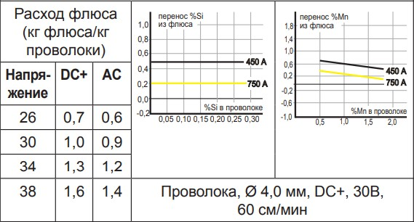Флюс забезпечує можливість працювати на постійному та змінному струмах. Безпроблемне відбиття шлаку та малозначне легування Si та Mn робить цей флюс незамінним для багатопрохідного. Мала лускатість наплавленого металу дозволяє проводити зварювання з високими швидкостями. Флюс - OK Flux 10.71 - часто використовується. Знайшов своє застосування при зварюванні конструкційної сталі, стійкої до корозії,
використовується якраз для будівництва мостів.
Хімічний склад: Al₂ O₃ +MnO - 35% CaF₂ - 15%
CaO+MgO - 25% SiO₂ +TiO₂ - 20%
Таблиця 2.2 - Основні характеристики захисного флюсу

Тип флюсу | Струм і полярність | Легування
Алюмінатно-основний | AC, DC+ | Si - слабо легуючий  Mn – помірно легуючий

Рисунок 2.1 - Витрати захисного флюсу

 |  |  |  |  |  | Арк.
Змн. | Арк. | № докум. | Підпис | Дата

Вибір зварювального дроту [10]
Проаналізувавши конструкцію та спосіб виконання зварювання обираємо дріт марки OK Autrod 12.32.
Таблиця 2.3 - Характеристики зварювального дроту

Марка | Класифікації та схвалення
OK Autrod 12.32 | EN ISO 14171-A: S3Si, AWS A5.17: EH12K  НАКС: Ø 2.0; 3.0; 4.0; 5.0 мм
Переваги дроту:
- Стійкість горіння дуги в широкому діапазоні режимів;
- Мінімальні затрати на розбризкування електродного металу;
- Задовільне повторне утворення дуги.
Таблиця 2.4 - Хімічний склад та механічні властивості зварювального дроту
OK Autrod 12.32

Марка дроту | Хімічний склад |  |  |  |  | Механічні властивості
Марка дроту | C | Si | Mn | P | S | σт  [МПа] | σв  [МПа] | δ  [%] | T  [°C] | KCV  [Дж/см2]
OK  Autrod 12.32 | 0,09 | 0,50 | 2,00 | max 0.020 | max 0.020 | 480 | 580 | 28 | +20 | 188
 |  |  |  |  |  |  |  |  | -20 | 119
 |  |  |  |  |  |  |  |  | -40 | 81
 |  |  |  |  |  |  |  |  | -46 | 50

Вибір захисного газу
В якості захисного газу будемо використовувати газ MIX-1 (82 % аргону та 18 % вуглекислого газу).
Переваги захисного газу MIX-1:
- висока продуктивність зварювання за одиницю часу;
- зниження втрат на розбризкування;
- збільшення глибини проплавлення, та збільшення міцності конструкції.

 |  |  |  |  |  | Арк.
Змн. | Арк. | № докум. | Підпис | Дата

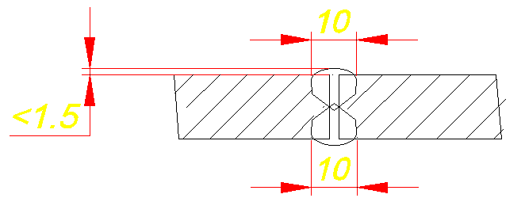Призначення зварних швів згідно ДСТУ
Загальний вибір швів і підготовки крайок полягає у обранні швів з мінімальними кількостями проходів і отриманням мінімальної кількості наплавленого металу. Для підготовки крайків потрібно забезпечити мінімальну кількість видаленого металу.
Шов №1
Товщина заготовок 14 та 20мм. ”Сварка под флюсом. Соединения сварные”. [6]
Таблиця 2.5 - Конструктивні елементи шва №1

Позначення за  ДСТУ ISO 2553 | Конструктивні елементи |  | Спосіб зв-ня | S=S₁, мм | b, мм |  | е, мм | g,  мм
Позначення за  ДСТУ ISO 2553 | Підготовка кромок | Зварного шва | Спосіб зв-ня | S=S₁, мм | Номін. | Попер | е, мм | Номін. | Поп.вх.
I I | 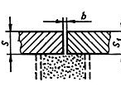 | 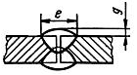 | ISO 4063/  125 | 10-16 | 2 | ±1 | 16 | 2.5 | ±2.0

Рисунок 2.2 - Шов №1

 |  |  |  |  |  | Арк.
Змн. | Арк. | № докум. | Підпис | Дата

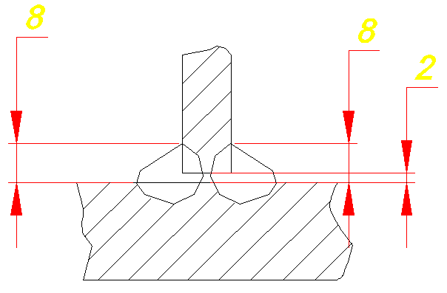Шов №2
Товщина заготовок 10 та 20мм. ”Дуговая сварка в защитном газе.
Соединения сварные”. [5]
Таблиця 2.6 - Конструктивні елементи шва №2

Позначення за  ДСТУ ISO 2553 | Конструктивні елементи |  | Спосіб зв-ня | S=S₁, мм | b, мм
Позначення за  ДСТУ ISO 2553 | Підготовка кромок | Зварного шва | Спосіб зв-ня | S=S₁, мм | Номін. | Попер.  відх.
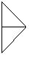 | 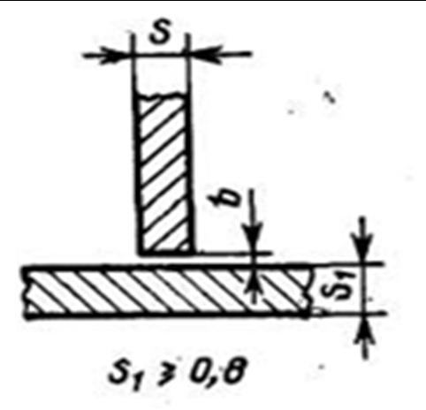 | 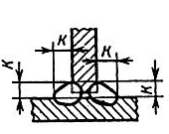 | ISO 4063/  135 | 6-20 | 0 | +1,5

Рисунок 2.3 - Шов №2

 |  |  |  |  |  | Арк.
Змн. | Арк. | № докум. | Підпис | Дата |  | Арк.

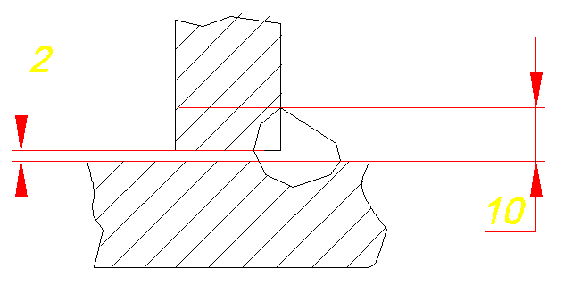Шов №3
Товщина заготовок 20 та 32мм. ”Сварка под флюсом.
Соединения сварные”. [6]
Таблиця 2.7 - Конструктивні елементи шва №3

Позначення за  ДСТУ ISO 2553 | Конструктивні елементи |  | Спосіб зв-ня | S=S₁, мм | b, мм
Позначення за  ДСТУ ISO 2553 | Підготовка кромок | Зварного шва | Спосіб зв-ня | S=S₁, мм | Номін. | Попер відх
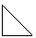 | 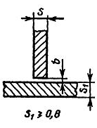 | 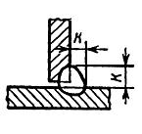 | ISO 4063/  135 | 22-40 | 0 | +2.0

Рисунок 2.4 - Шов №3

 |  |  |  |  |  | Арк.
Змн. | Арк. | № докум. | Підпис | Дата

Розрахунок параметрів режимів зварювання
Вагомий вплив на якісне формування зварного з’єднання дають режими зварювання. Режимами зварювання можна регулювати форму та розміри зварного шву, ширину ЗТВ, швидкість охолодження, продуктивність, вміст електродного металу в зварювальній ванні.
Основні режими:
    - діаметр електродного дроту;
    - сила струму;
    - напруга;
    - швидкість зварювання;
    - швидкість подачі дроту;
    - витрати захисних матеріалів.
Шов №1:

Рисунок 2.6 - Параметри шва №1 Глибина проплавлення:
ℎ_{п} = 0.6 ∗ 𝑆 — 0.5 ∗ 𝑏 = 0.6 ∗ 14 — 0.5 ∗ 2 = 8.4 — 1 = 7.4 мм
Діаметр електродного дроту:
𝑑_{д} = (0.29 … 1.1)ℎ_{п} = 0.29 ∗ 7.4 … 1.1 ∗ 7.4 = 2.14 … 8.1 мм
Діаметр електродного дроту приймаємо рівним:
𝑑_{д} = 3 мм
Швидкість зварювання:
𝑉 = 695 ∗ 𝑑_{д} = 695 ∗ 3 = 8.15 мм

зв е2
Зварювальний струм:
162 с

І = 85.4 ∗ ℎ_{п} ∗ ƒ𝑑_{д} ∗ 𝑉_{зв}
зв
= 85.4 ∗ 7.4 ∗ 4.95
= 3128 = 625,6 А

4 + 0.0285 ∗ ℎ_{п}
∗ ƒ𝑑_{д}
∗ 𝑉_{зв}
4 + 0.0285 ∗ 7.4 ∗ 4.95 5

 |  |  |  |  |  | Арк.
Змн. | Арк. | № докум. | Підпис | Дата

Зварювальний струм обираємо рівним 630 А Зварювальна напруга:
𝑈_{зв} = 22 + 0,02 ∙ І_{зв} = 22 + 0,02 ∙ 630 = 34,6 В
Зварювальну напругу обираємо рівною 35В Виліт електродного дроту:
𝑙_{зв} = 10 ∙ 𝑑_{д} ± 2 ∗ 𝑑_{д} = 10 ∗ 3 — 2 ∗ 3 … 10 ∗ 3 + 2 ∗ 3 = 24 … 36 мм Швидкість подачі електродного дроту:
І

𝑉_{под} = 0.53 ∙
Ізв
𝑑2
д
+ 6.94 ∙ 10–4
2
зв
∙
𝑑3
д
= 0.53 ∙
630
32
+ 6.94 ∙ 10–4
6302
∙ 33 =

Шов №2:
= 67,7 мм⁄с

Шов №2 це - таврове з’єднання без скосу кромок. Зварювання виконується напівавтоматичним зварювання в середовищі захисних газів.

Ширина шва:
Рисунок 2.7 - Параметри шва №2

e = ƒk2 + k2 = √36 + 36 = 8.49 мм

Розрахунок необхідної площі наплавленого металу:
1 2 1 2
F_{н} = 2 k + 0.7 ∗ e = 2 ∗ 36 + 0.7 ∗ 8.49 = 23.94 мм

Діаметр зварювального дроту:
𝑑_{д} = k_{d} ∗ F0.625 = (0.149 … 0.409) ∗ 23.940.625 = 1 … 3 (мм)
н
де k_{d} – коефіцієнт, який залежить від положення шва і способу зварювання по рівню автоматизації, для автоматичного зварювання k_{d}=0.149…0.409

 |  |  |  |  |  | Арк.
Змн. | Арк. | № докум. | Підпис | Дата |  | Арк.

Діаметр електродного дроту обираємо рівним: 𝑑_{д} = 2 мм
Швидкість зварювання:

𝑉зв =
15,9 ∗ 𝑑_{д}² + 67,4 ∗ 𝑑_{д}^{1.5}
𝐹н =
15,9 ∗ 22 + 67,4 ∗ 21,5
24 = 10,59 мм/с

Швидкість подачі електродного дроту:

𝑉 = 4 ∗ 𝐹_{н} ∗ 𝑉_{зв}
= 4 ∗ 24 ∗ 10.59 = 89,94 мм/с

под
𝑑_{д}
2 ∗ 𝜋 ∗ (1 — 𝜓_{р})
22 ∗ 3,14 ∗ 0,9

де 𝜓_{р} = 0.1 - коефіцієнт втрат на розбризкування.
Зварювальний струм:
𝐼_{зв} = 𝑑_{д}(ƒ1450 ∗ 𝑑_{д} ∗ 𝑉_{под} + 145,150 — 382) =
= 2 ∗ (√1450 ∗ 2 ∗ 89.94 + 145.150 — 382) = 257.7 𝐴
Зварювальний струм обираємо рівним 260 А

Зварювальна напруга:
U_{зв} = 14 + 0.05 ∗ I_{зв} = 14 + 0.05 ∗ 260 = 27 В
Виліт зварювального дроту:
𝑙_{зв} = 10 ∗ 𝑑_{д} = 10 × 2 = 20мм
Витрати захисного газу:
𝑞_{з.г.} = 0,0033 ∙ І^{0,75} = 0,0033 ∙ 2600,75 = 0.21 л⁄с = 12.82 л⁄хв
зв

Шов №3:

Шов №3 - таврове з’єднання без скосу кромок.

Рисунок 2.8 - Параметри шва №3

 |  |  |  |  |  | Арк.
Змн. | Арк. | № докум. | Підпис | Дата

Ширина шва:

e = ƒk2 + k2 = ƒ102 + 102 = 14.14 мм

Розрахунок необхідної площі наплавленого металу:
1 2 1 2
F_{н} = 2 k + 0.7 ∗ e = 2 ∗ 100 + 0.7 ∗ 14.14 = 59.9 мм
Діаметр зварювального дроту:
𝑑_{д} = k_{d} ∗ F0.625 = (0.149 … 0.409) ∗ 59.90.625 = 1.92 … 5.27 (мм)
н
де k_{d} – коефіцієнт для автоматичного зварювання k_{d}=0.149…0.409 Діаметр електродного дроту приймаємо рівним: 𝑑_{д} = 3 мм Швидкість зварювання:

𝑉зв =
15,9 ∗ 𝑑_{д}² + 67,4 ∗ 𝑑_{д}^{1.5}
𝐹н =
15,9 ∗ 32 + 67,4 ∗ 31,5
59.9 = 8,23 мм/с

Швидкість подачі дроту:
𝑉 = 4 ∗ 𝐹_{н} ∗ 𝑉_{зв} = 4 ∗ 59,9 ∗ 8.23 = 77.53 мм/с

под
𝑑_{д}
2 ∗ 𝜋 ∗ (1 — 𝜓_{р})
32 ∗ 3,14 ∗ 0,9

де 𝜓_{р} = 0.1 - коефіцієнт втрат на розбризкування.
Зварювальний струм:
𝐼_{зв} = 𝑑_{д}(ƒ1450 ∗ 𝑑_{д} ∗ 𝑉_{под} + 145,150 — 382) =
= 3 ∗ (√1450 ∗ 3 ∗ 77.53 + 145.150 — 382) = 596.6 𝐴
Зварювальний струм обираємо рівним 597 А

Зварювальна напруга:
U_{зв} = 14 + 0.05 ∗ I_{зв} = 14 + 0.05 ∗ 597 = 43.85 В
Виліт зварювального дроту:
𝑙_{зв} = 10 ∗ 𝑑_{д} = 10 × 3 = 30мм

 |  |  |  |  |  | Арк.
Змн. | Арк. | № докум. | Підпис | Дата

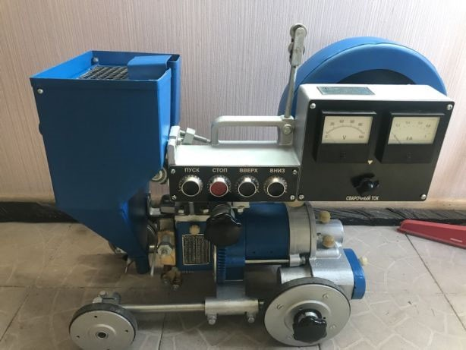Розділ 3. Засоби технологічного спорядження складально- зварювальних технологічних процесів виготовлення зварного виробу

Вибір устаткування для зварювання

АДФ-1002

Рисунок 3.1 - Зовнішній вигляд АДФ-1002

Призначення
Зварювальний автомат АДФ-1002 використовують для виконання зварювання під флюсом стикових з’єднань з розділкою кромок та без неї. [13]
Автомат під час роботи переміщується по самому виробу або по напрямній рейці.
Технічні характеристики АДФ-1002:
- Напруга живлячої мережі, В 380
- Номінальний струм, А 1000
- Діаметр дроту, мм 3,0-5,0
- Швидкість подачі електродного дроту, м/год 60-360
- Швидкість зварювання, м/год 12-80
- Ємність барабана для дроту, кг 15
- Ємність бункера, м³ 0,65
- Габаритні розміри, см:
  - довжина 71.5

 |  |  |  |  |  | Арк.
Змн. | Арк. | № докум. | Підпис | Дата

- ширина 34.5
- висота 54.0
- Маса автомата без електродного дроту та флюсу, кг 45
- Габаритні розміри блока керування, см:
  - довжина 46.0
  - ширина 38.5
  - висота 32.5
Автомат АДФ-1002 включає в себе два основні вузли:
- зварювальний трактор;
- зварювальний трансформатор з влаштованим блоком керування.
Зварювальний трактор це - самохідний механізм, який складається з подавального механізму та рухомого візка, які приводяться у рух загальним електродвигуном.
Рулювання швидкості подачі електродного дроту та швидкості зварювання відбувається за рахунок зміни шестерень, і ніяк не пов’язано з зварювальною напругою. Електродний дріт потрапляє у зону зварювання завдяки зварювальній головки(3) (рисунок 3.2)
Автомат здійснює свій рух вздовж шва завдяки ходовому механізму(10) з заданою необхідною швидкістю.
На корпусі присутні мундштук(2) та кронштейн(6) з пультом керування. Безпосередньо на кронштейн змонтовано правильний механізм, корегувальний механізм(4), бункер для флюсу(5), касету з дротом(7).
Мундштук знайшов своє застосування в підведенні струму для електродного дроту. Підведення струму - контактне.
Мундштук(1) для дроту з діаметрами 3-5 мм та струмом до 1000 А в нижній частині оснащений контактними роликами(2), саме між ними проходить дріт. Тиск роликів забезпечується пружинами(3). Ролики в свою чергу залишаються нерухомими.
Правильний механізм слугує для розрівнення дроту, який постачається з касети. Включає в себе три ролики, які розміщені безпосередньо над
 |  |  |  |  |  | Арк.
Змн. | Арк. | № докум. | Підпис | Дата

механізмом подачі. Режим правки можливо регулювати завдяки упорному гвинту на верхньому ролику.
Корегувальний механізм використовується для зміщення електроду поперек шва.
Корегувальний механізм складається з:
- черв’яка;
- черв’ячного сектора.
На обох кінцях черв’яка розташовані маховики. Під час обертання маховиків черв’як «котиться» по нерухомому сектору та рухає зварювальну головку автомата.
Завдяки пульту керування, який вбудований у корпус маємо можливість керувати роботою автомата. На пульті встановлені:
- вольтметр V;
- амперметр А;
- кнопки керування "Пуск", "Стоп", "Вверх", "Вниз";
- резистор для регулювання струму.
Бункер використовується для подачі флюсу у зварювання. В складі бункеру є зсипний патрубок, переміщенням якого по висоті регулюється товщина насипу флюсу.
На патрубку розташована голка, за допомогою якої зварник має можливість контролювати напрям дуги. При повноцінному налагоджені вістря голки повинно бути розміщено співосно з кінцем електродного дроту та віссю шву.
Переднє шасі складається з траверси та двох висувних штанг, на яких розташовані бігунки або ролики для копіювання. Кількість бігунків та копіювальних роликів залежить від типу шва та способу зварювання.
Механізм подачі електродного дроту складається з:
- редуктора з черв’ячною та зубчатою передачами;
- роликів, які подають дріт.

 |  |  |  |  |  | Арк.
Змн. | Арк. | № докум. | Підпис | Дата

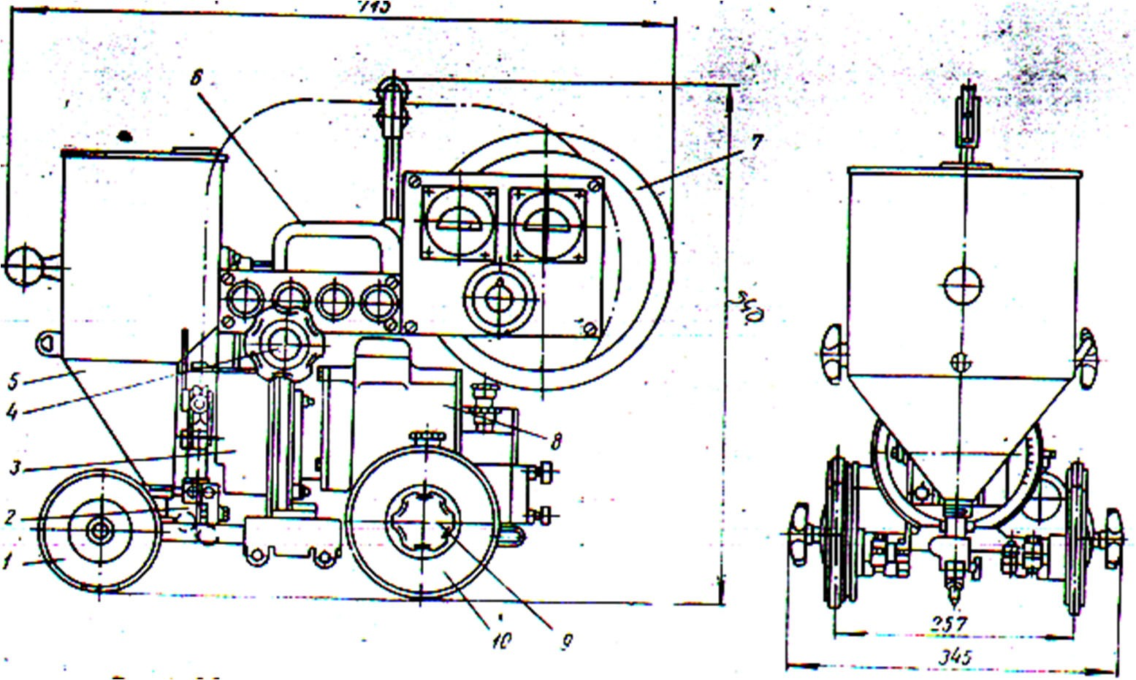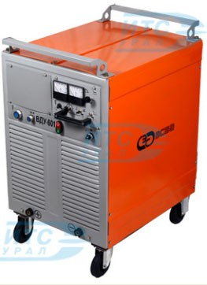Для встановлення необхідної швидкості подачі - редуктор оснащено змінними шестернями.
Ходовий механізм складається з:
- редуктора з змінними зубчатими передачами;
- двох ведучих бігунків з прорезиновими шинами.
Для ручного переміщення на валу є спеціальна муфта з маховиками(9) за допомогою якої можна відключити вал від електроприводу.

Рисунок 3.2 - Зварювальний трактор АДФ-1002 [13]
Випрямляч дуговий універсальний ВДУ-601 [11]

Рисунок 3.3 - Випрямляч ВДУ-601

 |  |  |  |  |  | Арк.
Змн. | Арк. | № докум. | Підпис | Дата |  | Арк.

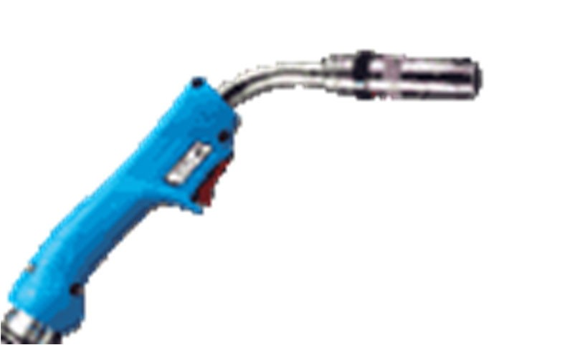ВДУ-601 призначений для забезпечення комплектації напівавтоматів і автоматів для зварювання в середовищі захисних.
ВДУ-601 забезпечує основні технічні рішення, а саме:
- плавне регулювання струму і напруги в режимі МAG;
- захист від перевантаження;
- примусове охолодження.
Таблиця 3.1 - Технічні характеристики ВДУ-601

Режим роботи | МІГ/МАГ
Напруга живлення, В | 380
Частота, Гц | 50
Вид електричної мережі | трьохфазна
Номінальний зварювальний  струм, А | 630
Напруга холостого ходу, В | 85
Споживана потужність, кВА | 45
Діапазон регулювання  зварювального струму, А | 65-630
Номінальна робоча напруга, В | 50
Маса, кг | 290
Габаритні розміри, см | 60*74*92
Зварювальний пальник TBі 2000 [14]

Рисунок 3.4 - Зварювальний пальник TBi 7W

 |  |  |  |  |  | Арк.
Змн. | Арк. | № докум. | Підпис | Дата |  | Арк.

Переваги пальника:
  - висока продуктивність;
  - збільшена зносостійкість частин;
  - універсальність комплектуючих у пальників з газовим і водяним охолодженнями.
Таблиця 3.2 - Технічні характеристики зварювального пальника TBi 7W

Характеристики | Значення
Потужність, A суміш (100%) | 400
Діаметр дроту, мм | 0,8-2,4
Потік газу, л/хв | 15
Потік води, л/хв (min.) | 1

Призначення способу контролю якості виготовлення зварної конструкції
Контроль якості включає:
  - перевірку якості підготовки;
  - перевірку вузлів щодо відповідності кресленням;
  - контроль якості швів.
Перевірка якості підготовки під зварювання включає:
  - зовнішній огляд.
Контроль зовнішнім оглядом конструкції виконується для забезпечення перевірки:
  - правильності форми;
  - якості обробки кромок та поверхонь;
  - відсутність забруднень, іржі, фарби.
Зовнішній огляд деталей, необхідно виконувати по всій довжині кромок та прилеглих поверхонь.
Зовнішній огляд потрібно виконувати:
    - закінчення збирання;
    - безпосередньо перед зварюванням;

 |  |  |  |  |  | Арк.
Змн. | Арк. | № докум. | Підпис | Дата

    - під час зварювання.
Контроль якості збирання за допомогою вимірів використовується для перевірки:
  - кутів розроблення кромок;
  - глибини розроблення кромок;
  - притуплення кромок;
  - положення розробки;
  - зазору між деталями;
  - правильної сумісності поверхонь;
  - місце розташування та розміри прихоплень.
Виміри виконують після зовнішнього огляду, або одночасно. Виміри деталей виконують перед збиранням їх в цілісну конструкцію. Контроль оглядом і вимірюванням повинен записуватись в журнал поопераційного контролю.
Підготовлені кромки мають відповідати вимогам.
Зазор для стикових з'єднань:
    - при товщинах 6-10 мм, а=1.5…1.0 мм
    - при товщинах 10-20 мм, а=2.0…1.5 мм.
Параметри, які повинні піддаватися перевірці при контролю наведено в таблиці 3.3.
Таблиця 3.3 - Основні параметри контролю

Елементи контролю | Допустимі відхилення | Засоби контролю
Положення ліній  контролю | ± 1мм | Лінійка
Зсув деталей від осі лінії  розмітки | 2 мм | Лінійка
Відхилення від  перпендикулярності таврових з'єднань | 3h/100  але не більше 5 | Косинець 90о, лінійка

 |  |  |  |  |  | Арк.
Змн. | Арк. | № докум. | Підпис | Дата

Прямолінійність таврових г-подібних  балок | 2 мм на 1 пог.м, але не більше 8мм на  всю довжину | Нитка, лінійка
Контроль якості проводиться також при кінцевому прийманні зварних конструкцій.
Перед зовнішнім оглядом поверхня шву повинна бути підготовлена до нього, всі поверхні повинні очищатися від шлаку, бризок та інших видів забруднень.
Зовнішній огляд необхідно проводити для:
- перевірки якості очищення поверхні;
- виявлення тріщин, підрізів, пропалів, пор, кратерів, напливів, свищів, раковин.
Зовнішній огляд швів необхідно проводити по всій довжині шву, з обох сторін. Цей варіант огляду можливо виконувати візуально.
Вимірювання необхідно проводити для перевірки:
- ширини шву;
- форми посилення шву;
- катета шву.
Контроль якості способом вимірювання виконується за допомогою інструменту та шаблонів, дозволених для використовування.
Конструктивні елементи швів та їхні розміри повинні відповідати вимогам. Необхідні параметри елементів наведено в таблиці 3.4.
Таблиця 3.4 - Параметри конструктивних елементів зварних швів

 | Товщина металу, мм | Значення, мм
Ширина шва | 10-16 | 14±2
Ширина шва | 18-20 | 16±2
Катет шва | 16-18 | 20
Катет шва | 18-22 | 24

 |  |  |  |  |  | Арк.
Змн. | Арк. | № докум. | Підпис | Дата

В зварних швах неприпустима наявність:
  - окремих пор, які більші 0,1 від мінімальної товщини деталей, що включаються в з'єднання;
  - підрізів основного металу які заглиблені на 0,5-1 мм та завдовжки більше 15 мм;
  - підрізів які більші 1 мм за глибиною та будь-якої довжини.
Випробування на непроникність виконують так званою «гасовою пробою». Необхідно одну сторону стикового шву покрити водним розчином крейди, після того як розчин висохне, потрібно іншу сторону змочити гасом, властивістю якого є підйом капілярними трубками які в зварних швах представлені наскрізними порами або тріщинами. Якщо шов матиме описані дефекти, то на поверхні яка була покрита крейдою почнуть проявлятися темні плями. Час проявлення близько одної години.
Перевірка якості ультразвуковим методом.
Ультразвукові хвилі – коливання середовища, з частотою, яка є більшою 20 кГц. Ультразвуковий контроль базується на тому, що матеріали є чудовими провідниками хвиль. Хвилі мають можливість проникати в об'єкти на велику глибину і знаходячись на межі двох матеріалів з різною проникністю можуть заломлюватись та відбиватись.
Ультразвуковий метод забезпечує виявлення таких дефектів:
- пори;

- неметалічні включення;

- непровари;

- раковини;

- тріщини.
Переваги ультразвукового методу над іншими методами неруйнівного контролю:

 |  |  |  |  |  | Арк.
Змн. | Арк. | № докум. | Підпис | Дата

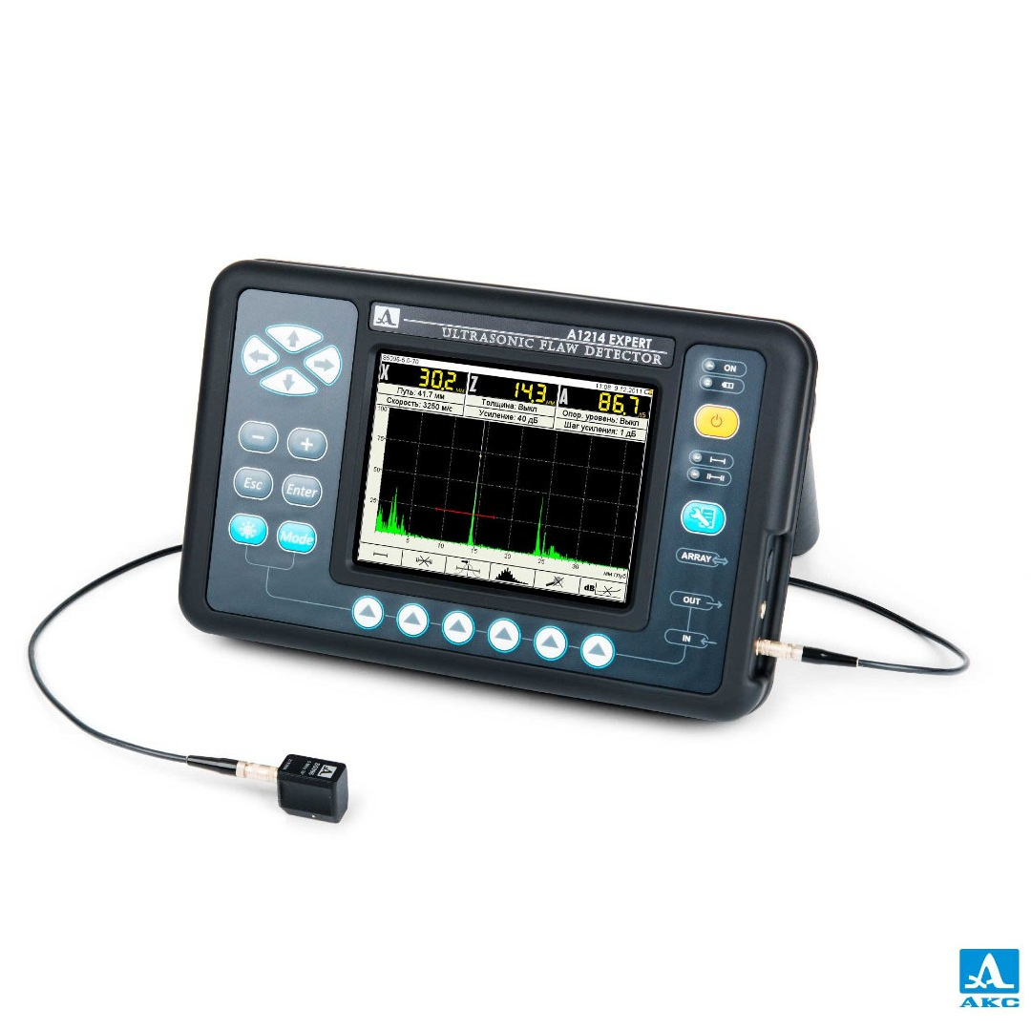
 |  |  |  |  |  | Арк.
Змн. | Арк. | № докум. | Підпис | Дата

- висока чутливість до дефектів;
- порівняно низька вартість;
- не ушкоджує об'єкт при контролі;
- можливість проводити контроль усіх матеріалів.
Область, в якій ультразвуковий метод використовується найчастіше являється контроль зварних швів. У сучасних ультразвукових дефектоскопах, встановлюють програмне забезпечення, яке дає можливість отримання графічного відображення траєкторії, яка проникає крізь шви, що дозволило детально дослідити характеристики.
Ультразвуковий контроль полягає у передачі і прийомі ультразвукових коливань, упоперек і вздовж. Є можливість виявлення дефектів, а саме пор, визначення глибини і відстані залягання.
Для контролю балки мостового переходу є доцільним обрати дефектоскоп ультразвуковий А1214 EXPERT, який цілком задовольняє наші потреби. [12]
Рисунок 3.5 - Зовнішній вигляд Дефектоскопа ультразвуковой А-1214 EXPERT

Дефектоскоп А-1214 EXPERT - цілком цифровий, негабаритний дефектоскоп для загального застосування. Забезпечує високу точність вимірювань.
Переваги дефектоскопу:
  - великий кольоровий дисплей;
  - швидкозмінний акумулятор;
  - велика бібліотека конфігурацій;
  - режим «стоп – кадр»

Вибір складально-зварювальної оснастки
Для збільшення продуктивності та підвищення якості під час процесу зварювання використовують технологічне оснащення, яке автоматизує або механізує зварювальне виробництво.
Технічні вимого які доцільно пред’являти зварювальній оснастці:
  - затискачі повинні не перешкоджати лінії майбутнього виконання швів;
  - забезпечення потрібної точності складання;
  - одночасне фіксування деталі, і відсутність вм’ятин після зняття;
  - безперешкодне встановлення заготовок, та звільнення готової конструкції;
  - цілковите закріплення виробу за допомогою притискачів;
  - раціональні порядок складання та послідовність виконання.
Використання оснастки забезпечує:

  - точність виготовлення;
  - пониження трудомісткості;
  - підвищення продуктивності;
  - зміна кількості робітників;
  - збільшення технологічних можливостей;
  - зменшення часу виробничих циклів;
  - механізація ручних робіт;
  - застосування робітників з меншою кваліфікацією;

 |  |  |  |  |  | Арк.
Змн. | Арк. | № докум. | Підпис | Дата

  - комплексна механізація/автоматизація. Основні переваги застосування оснастки:
    - підвищення продуктивності;
    - підвищення точності;
    - зниження собівартості.
Оскільки ми виконуємо багатовузлове зварювання, то і оснастку необхідно розробляти відповідно для кожного вузла окремо.

Вузол №1 (Стінка)
Вузол №1 це - з’єднання двох заготовок, які в подальшому формують стінку балки, то розглядається наступна оснастка:
    - стенд, на якому розташовуються готові листи;
    - металева балка, яка слугує фіксатором для листів.

Опис складально-зварювальної оснастки для виконання вузла №1
Спочатку необхідно розташувати листи відповідно до всіх вимог, та забезпечити необхідні зазори. Потім розташовуємо металеву балку, яка повністю забезпечує нерухомість заготовок. З іншою частиною стінки проводяться всі ті самі операції.
Переконуємось, що дотримано всіх вимог, та забезпечено фіксування заготовок, викуємо проставляння прихваток, а наступною дією є виконання кореневого шву використовуючи напівавтоматичне зварювання в середовищі захисних газів.
Виконавши корінь шва та впевнившись в забезпеченні необхідної якості, встановлюємо зварювальний трактор, який був попередньо налаштований на потрібні параметри та режими зварювання. Виконуємо зварювання основного шву. Після завершення зварювання проводимо поопераційний контроль якості використовуючи візуальний метод. Якщо з’єднання відповідає необхідним вимогам, то готовий вузол транспортується для подальшого складання- зварювання (див. Рисунок 3.6).

 |  |  |  |  |  | Арк.
Змн. | Арк. | № докум. | Підпис | Дата

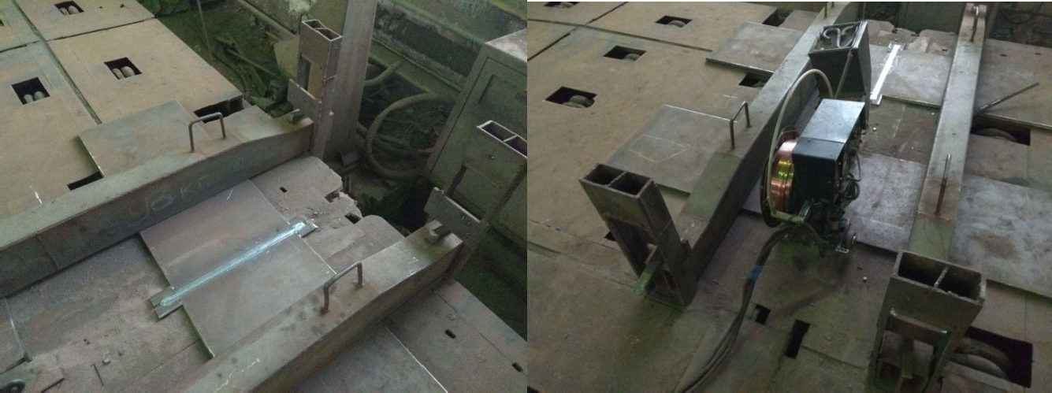

Рисунок 3.6 - Складально-зварювальна оснастка для зварювання Вузла №1
Для складання та зварювання наступних конструктивних елементів, таких як нижній пояс балки, верхній пояс балки та ребра жорсткості будемо використовувати таку ж технологію, як і при виконанні у вузлу №1.

Вузол №2 (Ребра жорсткості)
Вузол №2 - це з’єднання стінки та ребер жорсткості. Тому наступне оснащення це:
    - стенду, безпосередньо на якому розташовується стінка;
    - магнітні притискачі.

Опис складально-зварювальної оснастки для вузла №2
Стінку розташовуємо на стенді забезпечивши горизонтальне положення. Відповідно з кресленнями, до стінки розташовуємо ребра жорсткості, паралельно забезпечуючи перпендикулярність елементів. На ребра розташовуємо магнітні тримачі. Виконуємо прихватки напівавтоматичним способом в середовищі захисних газів. Після виконання прихваток необхідність в магнітних притискачах зникає, тому ми їх знімаємо та встановлюємо зварювальний трактор, який попередньо був налаштований за необхідними режимами та параметрами. Проводимо зварювання. Після зварювання здійснюємо контроль якості шва використовуючи візуальний та ультразвуковий методи. Якщо з’єднання відповідає вимогам, то встановлюємо наступне ребро жорсткості, використовуючи всі попередньо перелічені операції, після чого виконуємо аналогічні маніпуляції з наступними ребрами. По закінченню
 |  |  |  |  |  | Арк.
Змн. | Арк. | № докум. | Підпис | Дата

зварювання всіх ребер готовий вузол №2 необхідно транспортувати до наступної дільниці складання-зварювання.

Вузол №3 (Нижній пояс)
Для виконання складання-зварювання вузла №3 застосовуємо ту ж саму оснастку та зварювальне устаткування, що використовували для виконання вузла №2.

Вузол №4 (Напів-діафрагма)
Вузол №4 - це з’єднання двох напів-діафрагм, тому оснастка яка буде використовуватися це:
    - стенд, де безпосередньо буде виконуватися зварювання;
    - струбцини.

Опис складально-зварювальної оснастки для вузла №4
Елементи діафрагми, розташовують на стенді забезпечивши кут 90о. Використовуючи струбцини маємо можливість зафіксувати елемент відносно стенду. Відповідно до креслень, підставляємо наступний елемент діафрагми, та виконуємо встановлення прихваток напівавтоматичним зварювання в середовищі захисних газів. Після того, як прихватки були встановлені проводимо зварювання напівавтоматом в середовищі захисних газів МІХ-1.
Після закінчення зварювання необхідно провести контроль якості використовуючи візуальний та ультразвуковий методи. Якщо з’єднання відповідає вимогам, то готовий вузол №4 поставляємо до наступної дільниці складання-зварювання.

Вузол №5 (Верхній пояс)
Вузол №5 - це з’єднання вузла №2 з верхнім поясом, тому складально- зварювальна оснастка включатиме в себе:
    - стенд;
    - пневмопритискачі;

 |  |  |  |  |  | Арк.
Змн. | Арк. | № докум. | Підпис | Дата

    - 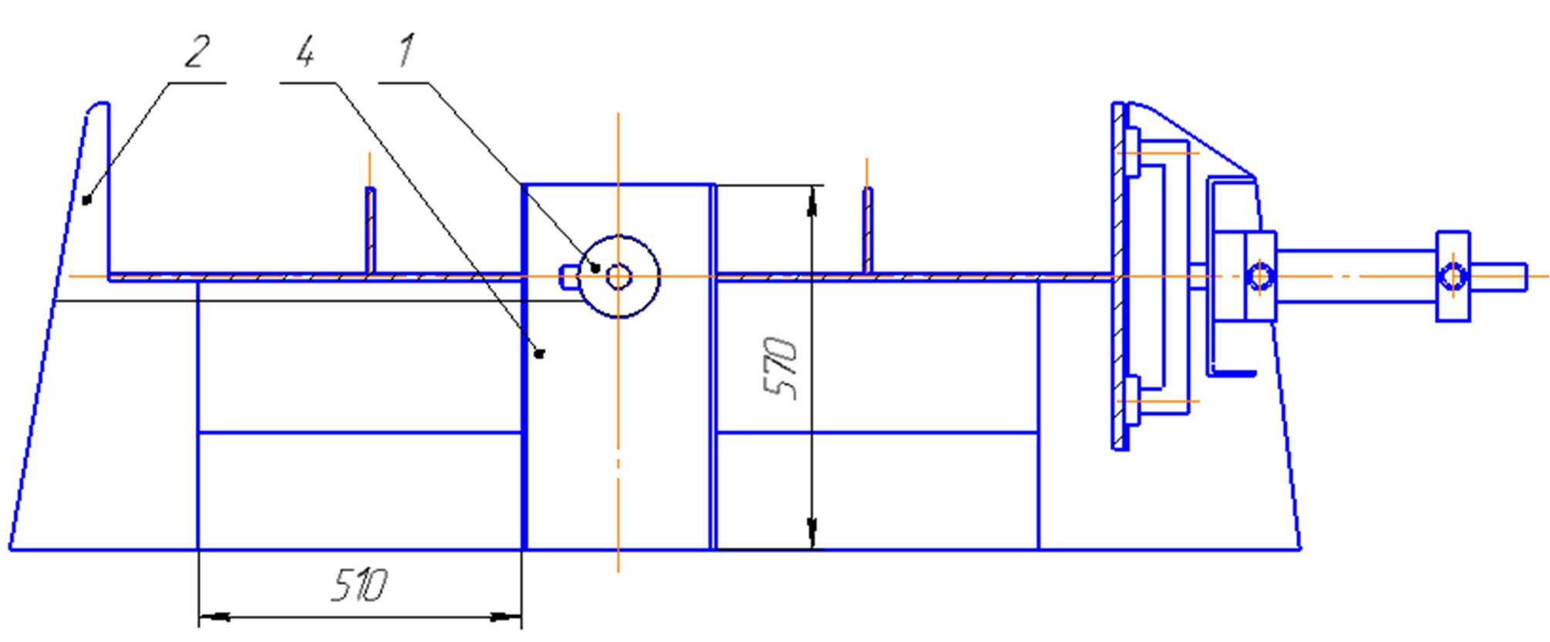упори.

Опис складально-зварювальної оснастки для вузла №5
Вузол №2 поставляється до складально-зварювального стенд та виставляється на упорах. До вузла №2 під кутом 90о, підставляємо верхній пояс відповідно до креслення. Потім до зовнішнього боку верхнього поясу підставляються упори, а до них в свою чергу приєднуються пневмоциліндри, завдяки яким і буде забезпечена фіксація. (дивись рисунок 3.7). Переконавшись в надійності на фіксування заготовок проводимо простановку прихваток напівавтоматичним зварювання в середовищі захисних газів. Потім виконуємо зачисні операції за допомогою електричного інструменту та встановлюємо зварювальний трактор, який був попередньо налаштований на всі необхідні режими та параметри. Виконуємо процес автоматичного зварювання під флюсом. По закінченню зварювання проводимо візуальний та ультразвуковий метод контролю якості. Якщо якість виконує вимоги контролю, то закінчений вузол №5 поставляється до наступної зони складання-зварювання.

Рисунок 3.7 - Складання Вузла №5

 |  |  |  |  |  | Арк.
Змн. | Арк. | № докум. | Підпис | Дата |  | Арк.

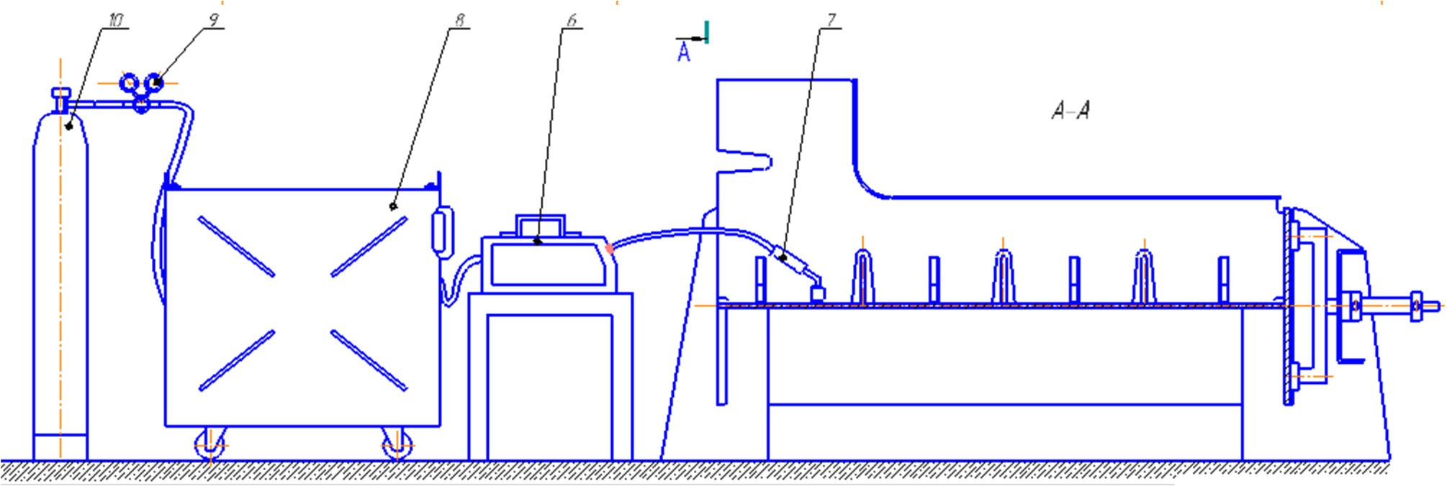Вузол №6
Вузол №6 - це з’єднання між собою вузлів №5 та №4, тому наступна складально-зварювальна оснастка складатиметься з:
    - стенду;
    - пневмопритискачів
    - магнітних притискачів;
    - упорів.

Опис складально-зварювальної оснастки для вузла №6
Вузол №5 поставляється на складально-зварювальний стенд за допомогою кран-балки та встановлюється по упорах. До вузла №5 за допомогою кран-балки, встановлюється вузол №4, який необхідно розміщувати під кутом 90о відповідно до креслення. Потім до поверхні встановлюються упори, до яких під’єднуються пневмоциліндри, які в свою чергу будуть забезпечувати необхідну фіксацію. Переконавшись в надійній фіксації оснастки виконуємо проставлення прихваток напівавтоматоматичним зварювання в середовищі захисних газів. Після чого виконуємо зачисні операції за допомогою електричного інструменту прихваток. По закінченню зачистки виконуємо зварювання в суміші захисних газів MIX-1. Після зварювання необхідно провести візуальний та ультразвуковий метод контролю якості. Якщо з’єднання відповідає вимогам контролю, то таким же способом виконується зварювання наступних напів-діафрагм. Після закінчення зварювання вузол №6 транспортуємо до наступної зони складання-зварювання.

Рисунок 3.8 - Складання-зварювання Вузла №6

 |  |  |  |  |  | Арк.
Змн. | Арк. | № докум. | Підпис | Дата |  | Арк.

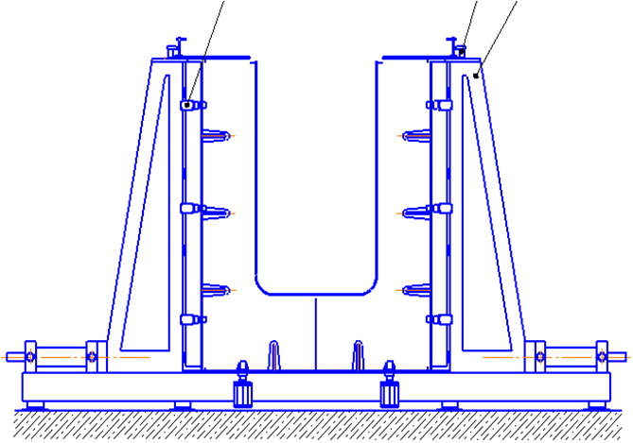Вузол №7
Вузол №7 - це з’єднання двох вузлів №6, тобто виконання складання- зварювання двох попередньо виконаних половинок балки. Тому необхідна оснастка буде включати:
    - стенд;
    - пневмопритискачі;
    - струбцини;
    - упори.

Опис складально-зварювальної оснастки для вузла №7
Вузли №6 поставляються один за одним на стенд за допомогою кран- балки та виставляються по упорах. Вузли необхідно розташовувати паралельно один відносно одного відповідно до креслень.
До зовнішньої поверхні підставляються упори, та до них під’єднуються пневмоциліндри, які забезпечуватимуть надійну фіксацію. До нижнього поясу та по периметру верхнього встановлюються струбцини, які також будуть забезпечувати фіксацію.(дивись рисунок 3.9) Переконавшись в надійності фіксації оснастки виконуємо простановку прихваток напівавтоматичним зварювання в середовищі захисного газу. Потім проводимо зачищення прихваток електроінструментом. По завершенню зачистки виконуємо зварювання. Після закінчення процесу зварювання необхідно провести остаточний візуальний контроль та провести заключний ультразвуковий контроль якості виконання шва. Якщо якість відповідає вимогам, то готову секцію балки мостового переходу транспортуємо до цеху оздоблювальних робіт.

Рисунок 3.9 - Складання вузла №7

 |  |  |  |  |  | Арк.
Змн. | Арк. | № докум. | Підпис | Дата |  | Арк.

Розрахунок пневмоциліндра
Зусилля в точці фіксації:
𝑞 ∙ 𝐿 4 ∙ 16
𝑄 = 𝑛 = 30 = 2.133 к𝐻
Q – зусилля що необхідно створити одним пневмопритискачем, кН; q – рекомендоване зусилля притискання для даного виробу, кН/м.п; L – довжина балки, м;
n – кількість пневмопритискачів, шт;
Тиск повітря в заводській магістралі 5 атм (0,51МПа)
Діаметр штока:
Матеріал - ВСт1 [𝜎] = 304 МПа

𝑑 = J 4 ∙ 𝑄
𝜋∙ [𝜎]
= J 4 ∙ 2133
3.14 ∙ 304

= 30 мм

З конструктивних міркувань за стандартом (ГОСТ 6540-68) обираємо значення діаметра d=40 мм
Довжина штоку: l = 560 мм
Діаметр циліндра:

де:
𝐷 = J 4 ∙ 𝑄
𝜋∙ 𝑝_{n} ∗ 𝜂
= J 4 ∙ 2133
3.14 ∙ 0.51 ∗ 0.9

= 77 мм

D – діаметр циліндра, мм;
p_{n} – питомий тиск повітря в мережі, Мпа (p_{n}=0,51 МПа); η – ККД пневмоциліндра (η=0,9);
За стандартом (ГОСТ 6540-68) обираємо значення діаметра D=80 мм
Зусилля пневмоциліндра:

𝑄_{p} = p_{n} ∙
де:
π ∙ D2
4 ∙ η — Q₁ = 0.51 ∙
3.14 ∙ 802
4 ∙ 0.9 — 100 = 2.2 кН

 |  |  |  |  |  | Арк.
Змн. | Арк. | № докум. | Підпис | Дата

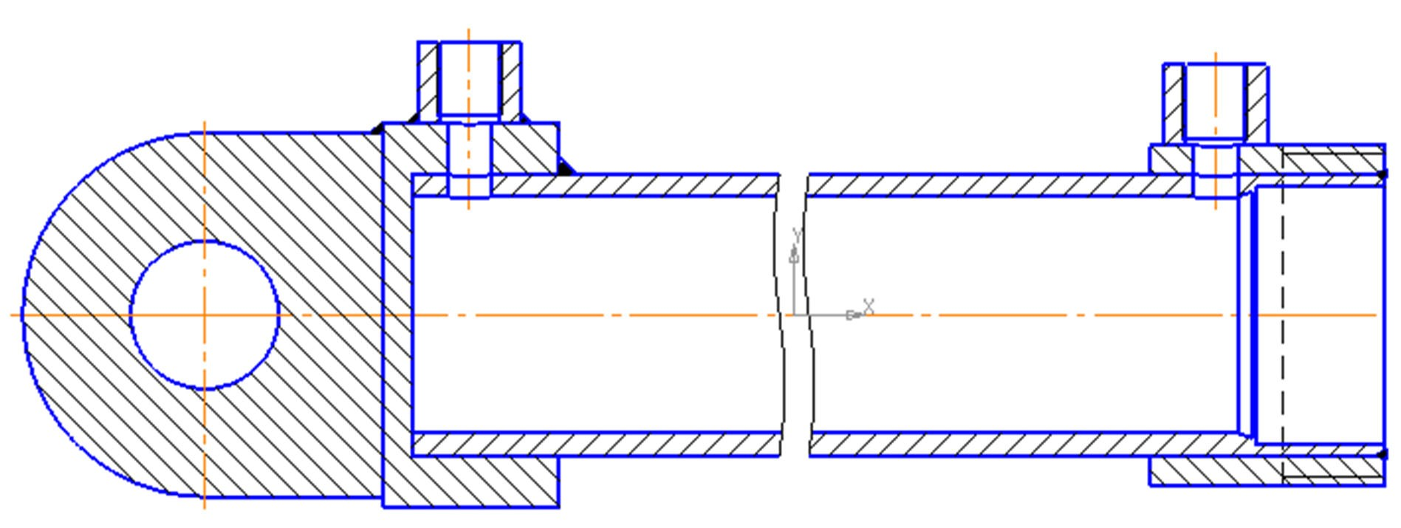Q₁ – опір зворотної пружини (Q₁=100 Н);

Для забезпечення рівномірності розподілення сили та запобігання зміни розташування вузлів будемо використовувати пневмоциліндр, який в спрощеному вигляді зображено на рисунку 9.1.

Рисунок 3.10 - Зовнішній вигляд пневмоциліндра

Технологічна послідовність складання-зварювання балки
Таблиця 3.5 – Технологічна послідовність складання-зварювання секції балки мостового переходу
№ | Назва  операції | Основні переходи
005 | Заготівельна | - Отримати листи металу зі складу.  - Метал подати магнітними присосками на роликовий стенд, після чого вирівнювати на листоправильній машині.  - Пропустити метал через дрібометальну камеру задля очищення окалини.  - Розподілити кран-балкою листи по зонам.  - Провести розмітку листів відповідно до креслень.  - Розрізати листи за допомогою плазмового різання.

 |  |  |  |  |  | Арк.
Змн. | Арк. | № докум. | Підпис | Дата |  | Арк.

- Зачистити кромки від грату.
- Перемістити деталі на дільницю складання- зварювання.
Виготовлення Вузла №1
010 | Слюсарна | Виконати зачистку кромок листів на відстані 20-25мм
015 | Складальна | - Покласти листи на стенд, щоб вони розміщувалися між пазами.  - Крізь пази просунути металеву балку, яка забезпечить фіксування листа.  З другим листом зробити те ж саме.
020 | Підготовча | Провести попередній підігрів обох листів на відстані  100мм від місця з'єднання при t=120-160 C
025 | Зварювальна | Проводимо зварювання шва за допомогою трактора  АДФ-1002 під флюсом, попередньо налаштувавши необхідні нам параметри та режими зварювання.
030 | Контрольна | Виконати візуальний контроль якості зварних з'єднань
035 | Транспортна | Перемістити вузол на наступну дільницю
Виготовлення верхнього поясу
040 | Підготовча | Повторити операцію №010
045 | Слюсарна | Повторити операцію №015
050 | Складально-  зварювальна | Повторити операцію №020
055 | Слюсарна | Повторити операцію №025
060 | Контрольна | Повторити операцію №030
065 | Транспортна | Повторити операцію №035
Виготовлення нижнього поясу
070 | Підготовча | Повторити операцію №010
075 | Слюсарна | Повторити операцію №015
080 | Складально- | Повторити операцію №020

 |  |  |  |  |  | Арк.
Змн. | Арк. | № докум. | Підпис | Дата

 | зварювальна
085 | Слюсарна | Повторити операцію №025
090 | Контрольна | Повторити операцію №030
095 | Транспортна | Повторити операцію №035
Виготовлення ребер жорсткості
100 | Підготовча | Повторити операцію №010
105 | Слюсарна | Повторити операцію №015
110 | Складально-  зварювальна | Повторити операцію №020
115 | Слюсарна | Повторити операцію №025
120 | Контрольна | Повторити операцію №030
125 | Транспортна | Повторити операцію №035
Виготовлення елементу діафрагми
130 | Слюсарна | - Отримати листовий метал зі складу.  - Пропустити лист крізь дрібометальну камеру задля очищення від забруднень.  - Вирізати деталь за допомогою плазмового різання відповідно до креслень.  - Очистити деталі від грату.  - Зігнути заготовку відповідно до креслень.  - Перемістити деталь на наступне робоче місце.
Виготовлення елементу діафрагми
135 | Слюсарна | - Отримати листовий метал зі складу.  - Пропустити листи крізь дрібометальну камеру задля очищення від забруднень.  - Вирізати деталь із листа металу за допомогою плазмового різання відповідно до креслень.  - Очистити деталі від грату.  - Перемістити деталь на наступне робоче місце

 |  |  |  |  |  | Арк.
Змн. | Арк. | № докум. | Підпис | Дата

Виготовлення Вузла №2
140 | Складально- зварювальна | - Готову стінку переміщуємо на складальний стенд за допомогою крану.  - За допомогою кутника під кутом 90° виставляємо до стінки ребро жорсткості.  - Фіксуємо ребро жорсткості за допомогою магнітних притискачів.  - За допомогою напівавтомату робимо прихватки у місцях з'єднання.  - Знімаємо притискачі та проводимо зачистку прихваток болгаркою.  - Виставляємо зварювальний трактор до з'єднання, попередньо налаштувавши необхідні нам параметри та режими зварювання, та проводимо зварювання під флюсом.  - Робимо зачищення зварного шва болгаркою.  - Проводимо контроль якості зварного з'єднання візуальним та ультразвуковим методами.  - Наступні два ребра жорсткості приварюємо таким самим чином.  - Транспортуємо готовий Вузол №2 на наступну дільницю складання-зварювання..
Виготовлення Вузла №3
145 | Складально- зварювальна | - Готовий пояс переміщуємо на складальний стенд за допомогою крану.  - За допомогою кутника, під кутом 90° виставляємо до стінки ребро жорсткості.  - Фіксуємо ребро жорсткості за допомогою  магнітних притискачів.

 |  |  |  |  |  | Арк.
Змн. | Арк. | № докум. | Підпис | Дата

- За допомогою напівавтомату робимо прихватки у місцях з'єднання.
- Знімаємо притискачі та проводимо зачистку прихваток болгаркою.
- Виставляємо зварювальний трактор до місця з'єднання, попередньо налаштувавши необхідні параметри та режими зварювання. Проводимо автоматичне зварювання під флюсом.
- Робимо зачищення зварного шва болгаркою.
- Проводимо контроль якості зварного з'єднання візуальним та ультразвуковим методами.
- Наступне ребро жорсткості приварюємо таким самим чином.
- Транспортуємо готовий Вузол №3 на наступну
дільницю складання-зварювання
Виготовлення Вузла №4
150 | Складально- зварювальна | - Готові елементи діафрагми переміщуємо на складально-зварювальний стенд.  - Виствляємо кутник під кутом 90та фіксуємо його струбцинами.  - Підводимо стінку напівдіафрагми відповідно до креслень.  - За допомогою напівавтомату робимо прихватки у місцях з'єднання.  - Знімаємо притискачі та проводимо зачистку прихваток болгаркою.  - Проводимо зварювання за допомогою напівавтомату в суміші газів MIX -1.  - Робимо зачищення зварного шва болгаркою.

 |  |  |  |  |  | Арк.
Змн. | Арк. | № докум. | Підпис | Дата

- Проводимо контроль якості зварного з'єднання візуальним та ультразвуковим методами.
- Транспортуємо готовий Вузол №4 на наступну
дільницю складання-зварювання.
Виготовлення Вузла №5
155 | Складально- зварювальна | - Готовий Вузол №2 розташовуємо горизонтально за допомогою крану на складально-зварювальному стенді по упорах.  - За допомогою крану прикладаємо верхній пояс до стінки.  - Кутником виставляємо верхній пояс під кутом 90°.  - До зовнішньої поверхні верхнього поясу до упор виставляються пневмоциліндри.  - За допомогою напівавтомату робимо прихватки у місцях з'єднання.  - Знімаємо притискачі та проводимо зачистку прихваток болгаркою.  - Виставляємо зварювальний трактор, попередньо налаштувавши усі необхідні нам параметри та режими, та проводимо автоматичне зварювання  під флюсом.  - Робимо зачищення зварного шва болгаркою.  8 Проводимо контроль якості зварного з'єднання візуальним та ультразвуковим методами.  9. Транспортуємо готовий Вузол №5 на наступну  дільницю складання-зварювання
Виготовлення вузла №6
160 | Складально-  зварювальна | 1.Готовий Вузол №5 та Вузол №6 переміщуємо на  складальний стенд за допомогою крану.

 |  |  |  |  |  | Арк.
Змн. | Арк. | № докум. | Підпис | Дата

- За допомогою кутника, під кутом 90° Вузол №4 виставляємо до Вузла №5.
- За допомогою магнітних притискачів забезпечуємо фіксування Вузла №4, а за допомогою пневмоциліндрів забезпечуємо фіксацію Вузла №5.
- За допомогою напівавтомату робимо прихватки у місцях з'єднання.
- Знімаємо притискачі та проводимо зачистку прихваток болгаркою.
- Проводимо зварювання в суміші захисних газів за допомогою напівавтомату.
- Робимо зачищення зварного шва болгаркою.
- Проводимо контроль якості зварного з'єднання візуальним та ультразвуковим методами.
- Наступні Вузли №4 приварюємо таким самим чином.
- Транспортуємо готовий Вузол №6 на наступну
дільницю складанна-зварювання.
Виготовлення Вузла №7
165 | Складально- зварювальна | - За допомогою крану по черзі розташовуємо Вузли  №6 у складально-зварювальному стенді по упорах.  - Вузли №6 розташовуємо паралельно один від одного відповідно до креслень..  - Фіксуємо половинки за допомогою пневмоциліндрів та гвинтових притискачів.  - За допомогою напівавтомату робимо прихватки на вертикальному шві №5.  - Знімаємо притискачі та проводимо зачистку  прихваток болгаркою.

 |  |  |  |  |  | Арк.
Змн. | Арк. | № докум. | Підпис | Дата

- Проводимо зварювання між Вузлами №4 в середовищі захисних газів за допомогою напівавтомату.
- Напівавтоматом приварюємо усі внутрішні шви балки.
- Робимо зачищення зварних швів болгаркою.
- Проводимо контроль якості зварних з'єднаннь ультразвуковим методом.
170 | Транспортна | За допомогою  очисною камери. | крану | секцію | транспортують | до
175 | Очисна | За допомогою піско-струменевого методу проводиться  очищення секції.
180 | Транспортна | Секція транспортується на дільницю фарбування.
185 | Фарбувальна | За допомогою розпилювача на секцію балки наноситься  одним шаром грунтівка. Через годину розпилювачем проводиться фарбування.
190 | Транспортна | Готова секція мостової балки транспортується  на склад готової продукції.

Розділ 4. Планування виробничої дільниці складання-зварювання
Забезпечення технологічних процесів виробництва конструкцій повинно розпочинатися з планування місця, де вони будуть виконуватися. Процеси які відбуваються на різних підрозділах, мають одноосібні компонування засобів оснащення, від доступності і утримання яких в цілому залежить ефективність виробництва.
Для забезпечення раціонального створення кінцевого продукту, в нашому випадку зварної конструкцій, на підприємствах, взяли за правило, вирішувати питання проектування цеху, який є важливою складовою технологічної підготовки і організації виробництва вцілому.

 |  |  |  |  |  | Арк.
Змн. | Арк. | № докум. | Підпис | Дата

Складально-зварювальні цехи – це великі підрозділи виробництва, які формуються з дільниць.
Специфічні особливості зварних конструкцій а саме:
    - велика довжина заготовок;
    - кількість технологічних процесів.
обумовлює необхідність попередньої раціонально організованого виробничого процесу. В загальних випадках цехи виробництва конструкцій та підрозділі які виконують допоміжні операцій розташовують в одному приміщенні.
Планом виробничої дільниці є - графічне зображення приміщень і розміщення технологічного оснащення, розташування енергетичних і підйомно-транспортних пристроїв, зони інженерних комунікацій. Для планування необхідно мати володіти всіма технічними відомостями та характеристиками всіх засобів технологічного оснащення, які знайдуть своє використовуються на дільниці, в тому числі необхідно враховувати і розміри устаткування і потужності і місця які будуть відведені для підключення до комунікацій.
Під час розроблення плану цеху для виготовлення секції балки мостового переходу були враховані всі загальні габаритні розміри засобів технологічного устаткування. Цех буд поділений на частини:
- в першій виконуються підготовчі операції, там виконується правка, порізка, чистка листового металу;
- в другій частині сконцентровані складально-зварювальні процеси.
Проектуючи цехове приміщення було взято до уваги, що засоби технологічного устаткування повинні бути розміщені відповідно до основних технологічних операцій. Розташування засобів технологічного оснащення має забезпечувати безпеку для праці та зручність в користуванні. Кожного робітник повинен бути забезпеченим комфортною робочою зоною, яка б не обмежувала його дій під час виконання відведених йому обов’язків. [3]

Висновки до розділу:

 |  |  |  |  |  | Арк.
Змн. | Арк. | № докум. | Підпис | Дата

Проаналізувавши всі способи зварювання, для виконання даної конструкції зупинили свій вибір на зварюванні під флюсом, та напіватоматичному зварюванні в суміші захисних газів.
Флюс – OK Flux 10.71 Зварювальний дріт – Autrod 12.32
Суміш захисних газів – MIX-1(Ar 82%, CO₂ 18%)
Для всіх необхідних швів підібрали типи з’єднання, параметри, розробку кромок.
Розрахували індивідуально для кожного шву оптимальні параметри режимів зварювання.

 |  |  |  |  |  | Арк.
Змн. | Арк. | № докум. | Підпис | Дата

Розділ 5. Розробка стартап-проекту «Стенд з обладнанням для складання та зварювання балки мостового переходу»

Опис ідеї проекту
У ході розробки технології для складання та зварювання секції балки мостового переходу, було розроблено та створено стенд з обладнанням для складання та зварювання.
Деталі необхідної конфігурації потребують наявність кантувача, який в свою чергу коштує значних грошей. Тому і був розроблений стенд який у ході роботи забезпечить надійну фіксацію.
Таблиця 5.1 - Опис ідеї стартап-проекту

Зміст ідеї | Напрямки застосування | Вигоди для користувача
Створення стенду з обладнанням для складання-зварювання | Мостобудування | Має меншу собівартість Займає меншу виробничу площу  на цеху

Аналіз потенційних техніко-економічних переваг ідеї порівняно із пропозиціями конкурентів:
– визначаємо коло конкурентів або замінників чи аналогів, що вже існують на ринку. Проводимо повний збір інформації щодо значень техніко-економічних показників для розроблення власного проекту.
Визначено перелік наступних конкурентів:
Конкурент 1– ТОВ «Оснастка» Миколаївська область; Конкурент 2– ПАТ «Технологія» м. Львів;
Конкурент 3– ВАТ "Містбуд" м. Київ; Конкурент 4 - ВАТ «ВЗК» м. Харків

 |  |  |  |  |  | Арк.
Змн. | Арк. | № докум. | Підпис | Дата

Таблиця 5.2 - Визначення сильних, слабких та нейтральних характеристик ідеї проекту

№ п/ п | Техніко- економічні характерис тики ідеї | Зварювальні кантувачі виробників-конкурентів |  |  |  |  | W  (слабк а сторо на) | N  (нейт ральн а сторо на) | S  (сильн а сторо на)
№ п/ п | Техніко- економічні характерис тики ідеї | Мій прое кт | Кон кур ент  №1 | Конку р  ент  №2 | Конк урен т  №3 | Конк урен т  №4 | W  (слабк а сторо на) | N  (нейт ральн а сторо на) | S  (сильн а сторо на)
1 | Створення додаткового  обладнання | + | + | - | - | + |  |  | +
2 | Розробка  креслень | + | - | - | + | + |  |  | +
3 | Використан ня навичок конструкто рського проектуван  ня | + | + | + | + | - |  |  | +

Технологічний аудит ідеї проекту
В межах підрозділу був проведений аудит технології.
Визначено технологічну здійсненність ідеї проекту, яка передбачає в собі аналіз складових вказаних в таблиці 5.2.

 |  |  |  |  |  | Арк.
Змн. | Арк. | № докум. | Підпис | Дата

Таблиця 5.3 - Технологічна здійсненність ідеї проекту

№ п/п | Ідея проекту | Технології реалізації | Наявність технології | Доступність технології
1 | Створення унікального | Інженерні та | Наявна,але | Доступні
 | та більш | конструкторські | потребує
 | продуктивного | рішення | наявності
 | обладнання для |  | спеціального
 | складання та |  | оснащення
 | зварювання секції |  | для стенду
 | мостової балки
2 | Використання менших | Дешевше | Наявна, але | Доступні, але
 | витрат та | обладнання та | треба | потребують
 | малогабаритного | використання | доопрацювати | додаткових
 | оснащення у порівняні | приладів малої |  | затрат на
 | з виробниками- | площі |  | обладнання
 | конкурентами

Аналіз ринкових можливостей запуску проекту
Визначаємо ринкові можливості, які маємо можливість використовувати під час впровадження проекту, та загрози, які можуть перешкоджати реалізації.
Це дозволить планувати напрямки для розвитку проекту враховуючи стан ринкового середовища.

Спочатку було проведемо аналіз попиту за такими пунктами:
- наявність попиту;
- обсяг;
- динаміка розвитку ринку; які наведені у таблиці 5.4.

 |  |  |  |  |  | Арк.
Змн. | Арк. | № докум. | Підпис | Дата

Таблиця 5.4 - Попередня характеристика потенційного ринку стартап- проекту
№  п/п | Показники стану ринку | Характеристика
1 | Кількість головних гравців, од | 4
2 | Загальний обсяг продаж, грн | 1000000
3 | Динаміка ринку | Зростає
4 | Наявність обмежень для входу | Наявність креслень, представлення  результатів проектування
5 | Специфічні вимоги до стандартизації та  сертифікації | Не змінні
6 | Середня норма рентабельності в галузі, % | 30%
За попередніми оцінками ринок матиме зростаючу динаміку і достатній попит на запропонований продукт, тому можна зробимо висновок, що ринок є доцільним для входження.
Далі визначимо потенційних клієнтів, їх характеристики, та сформуємо перелік вимог до товару, які будуть наведені в таблиці 5.5
Таблиця 5.5 - Характеристика потенційних клієнтів проекту

№ п/п | Потреба, що формує ринок | Цільова аудиторія | Відмінності у поведінці різних потенційних цільових груп клієнтів | Вимоги споживачів до товару
1 | Стенд з | Підприємства з | Наявність креслень | Можливість
 | обладнанням | виготовлення | для оснащення | доповнення
 | для | технологічного | Наявність обладнання | та
 | складання та | оснащення | для стенду | оновлення
 | зварювання |  |  | креслень

 |  |  |  |  |  | Арк.
Змн. | Арк. | № докум. | Підпис | Дата

2 | Дешевизна обладнання | Підприємства з виготовлення технологічного  оснащення | Наявність різних матеріалів та різного типу обладнання | Простота обладнання
При застосуванні даної технології існують загрози. Для попередження такої ситуації необхідно використовувати якісне обладнання, а також на робочих місцях, де відбуватиметься виготовлення балки повинні працювати висококваліфіковані фахівці. Також, повинно бути забезпечене своєчасне обслуговування даного продукту.
Таблиця 5.6 - Фактори загроз

№ п/п | Фактор | Зміст загрози | Можлива реакція компанії
1 | Обладнання | Застаріле і не роботоздатне обладнання | Застосування одночасно нового та менш дешевого обладнання у порівнянні з виробниками  інших підприємств
2 | Конкуренція | Наявність більш  продуктивних підприємств | Запровадження акцій та  вигідних пропозицій для покупців
3 | Креслення | Відсутність, або неможливість читання креслень | Запросити висококваліфікованих конструкторів для розробки  креслень для оснащення

В таблиці 5.6 були визначені фактори загроз які перешкоджатимуть ринковому впровадженню проекту.
Поряд із загрозами існують і певні позитивні можливості, які наведені у таблиця 5.7.

 |  |  |  |  |  | Арк.
Змн. | Арк. | № докум. | Підпис | Дата

Таблиця 5.7 - Фактори можливостей

№ п/п | Фактор | Зміст можливості | Можлива реакція компанії
1 | Міжнародне оточення | Домовленості та взаємовідносини з країнами-сусідами для  експорту свого проекту | Проведення наукових семінарів та реклама свого проекту
2 | Збільшення асортименту послуг | Пропонувати не тільки технологію, а і обладнання та технічну  підтримку | Збільшення штату пошук кваліфікованих спеціалістів в даній галузі
3 | Заключення контрактів на переобладнання | Участь у тендерах на переобладнання підприємств | Маркетинг, адаптація технології, збільшення штату спеціалістів, збільшення асортименту  послуг
4 | Попит | Зацікавленість в  технології різних підприємств | Адаптація технології під вимоги замовника

В таблиці 5.7 були визначені фактори можливостей які сприятимуть ринковому впровадженню продукту та вигоди які компанія зможе отримати в залежності від реакції на той чи інший фактор.
Таблиця 5.8 - Ступеневий аналіз конкуренції на ринку

Особливості конкурентного середовища | В чому проявляється дана характеристика | Вплив на діяльність підприємства
1.Тип конкуренції  - олігополія | Характеризується невеликою кількістю фірм (від 2 до 10), обгороджених бар'єрами, які  перешкоджають вступу в | Пропонувати системи на підприємства, які зацікавлені в оновленні

 |  |  |  |  |  | Арк.
Змн. | Арк. | № докум. | Підпис | Дата

 | галузь нових фірм, мають контроль над цінами, але при змові з іншими олігополістами. Головною рисою олігополії є те, що кількість фірм така мала відносно розмірів ринку, що кожна з фірм-олігополістів визнає тісний взаємозв'язок  одна з одною | проектування, проводити оновлення та налаштування системи
2. За рівнем конкурентної  боротьби:-  локальний | Характеризується місцем використання системи | Пропонувати різновиди наповнень наявних матеріалів
3. За галузевою ознакою:  - міжгалузева | Характеризується декількома галузями використання | Пропонувати різновиди  існуючих наявних матеріалів
4.Конкуренція за видами товарів:товарно-  родова | Характеризується товарами одного виду | Пропонувати різновиди існуючих наявних матеріалів
5.За характером конкурентних переваг:  - нецінова | Проводиться головним чином за допомогою вдосконалення якості продукції, технології виробництва , патентування  і брендування збуту. | Спробувати використовувати інші методи проектування для  порівняння результатів

 |  |  |  |  |  | Арк.
Змн. | Арк. | № докум. | Підпис | Дата

6.За  інтенсивністю:  - не марочна | Роль торгової марки незначна, хоча самі марки можуть бути присутніми на ринку | Створити назву, яка могла б легко запам’ятовуватися
В даній таблиці був проаналізований ринок збуту продукту і визначені загальні риси конкуренції.
Після аналізу конкуренції можемо проводити детальний аналіз умов конкуренції в галузі, таблиця 5.9.
Таблиця 5.9 - Аналіз конкуренції в галузі за м. Портером

Склад ові аналіз у | Прямі конкуренти в галузі | Потенційні конкуренти | Постачал ьники | Клієнти | Товари- замінники
Склад ові аналіз у | ТОВ «Оснастка» ПАТ  «Технологія» ВАТ «Містбуд» ВАТ «ВЗК» | Трансбуд  Укрспецметал | Китай Німеччина Росія | Мостобуді вні підприємст ва | Побудова систем за допомого ю  інших методів
Висн | Інтенсивність | є | Постачаль | Клієнти | Обмеженн
овки | конкурентної | можливості | ник | диктують | я для
 | боротьби з боку | входу в | диктує | умови | роботи на
 | прямих | ринок | умови | роботи | ринку
 | конкурентів – є | є | роботи | на ринку:
 | значною | потенційні | на ринку: | Відповідне
 |  | конкуренти | відповідно | наповнення
 |  |  | оформлені | бібліотек;
 |  |  | системи; | Простота
 |  |  | дають | інтерфейсу
 |  |  | високі | та роботи з

 |  |  |  |  |  | Арк.
Змн. | Арк. | № докум. | Підпис | Дата

 |  |  | гарантії. | системою
Отже, згідно з наведеним вище аналізом головними силами, які діятимуть на конкуренцію в галузі є постачальники і споживачі.
Таблиця 5.10 - Обґрунтування факторів конкурентоспроможності

№ п/п | Фактори конкурентоспроможності | Обґрунтування(наведення чинників, що роблять фактор для порівняння конкурентних проектів)
1 | Простота використання | Доступність у використанні за рахунок технологічного процесу  для даної технології
2 | Можливість редагування | В технологічному процесі складання
3 | Креслення | Наведено загальний вид оснащення
В таблиці 5.10 яка базувалась на результатах таблиці 5.9 були наведені та обґрунтувані фактори конкурентоспроможності даного проекту.
Таблиця 5.11 - Порівняльний аналіз сильних та слабких сторін «Стенд з обладнанням для складання та зварювання балки мостового переходу»
№ п/п | Фактор конкурентоспроможності | Бали  1-20 | Рейтинг товарів-конкурентів у порівняні з «Стенд з обладнанням для складання та зварювання секції мостової балки»
№ п/п | Фактор конкурентоспроможності | Бали  1-20 | -3 | -2 | -1 | 0 | +1 | +2 | +3
1 | Простота використання | 1 |  |  |  |  | +
2 | Можливість редагування | -2 |  | +
3 | Креслення | 1 |  |  |  |  | +

 |  |  |  |  |  | Арк.
Змн. | Арк. | № докум. | Підпис | Дата

Таблиця 5.12 – SWOT-аналіз стартап-проекту

Сильні сторони:  - малі габарити  - дешевизна  - наявність креслень  - простота конструкції  - постійне удосконалення | Слабкі сторони:  - досить великі затрати часу для монтажу, налаштування та запуску обладнання на конструкцію  - потреба в висококваліфікованих працівниках  - пневмомеханізми  (небезпека для працюючих)
Можливості: | Загрози:
- міжнародні відносини; | - конкуренція;
- попит на металоконструкції зростає, а отже і | - поява якісніших технологій
на технологію їх виготовлення також; | у конкурентів;
- швидкий вихід на ринок шляхом зменшення | - збільшення витрат на
ціни на технологію, відносно ціни | заробітну платню
конкурентів, можна швидко вийти на ринок | - наявність контролюючого
 | органу для виконання
 | техніки безпеки
Таблиця 5.13 - Альтернативність ринкового впровадження проекту

№ п/п | Альтернатива | Ймовірність отримання ресурсів | Строки реалізації
1 | Нейтралізації ринкових загроз сильними сторонами стартапу | 80% | 1 рік
2 | Компенсації слабких сторін  стартапу наявними ринковими | 40% | 1 рік

 |  |  |  |  |  | Арк.
Змн. | Арк. | № докум. | Підпис | Дата

можливостями
Провівши аналіз розроблених нами альтернатив впровадження із вищевказаних обираємо ту, яка має найвищу ймовірність отримання ресурсів, а також буде найшвидшою в своїй реалізації. Тому, свій вирір зупиняємо на нейтралізації ринкової загрози завдяки сильним сторонам наявними ринковими можливостями.

Розроблення ринкової стратегії проекту
Розроблення ринкової стратегії найперше передбачає визначення охоплення ринку, тобто опису цільових груп споживачів.
Таблиця 5.14 - Вибір цільових груп потенційних споживачів

№ п/п | Опис профілю цільової групи потенційних клієнтів | Готовність споживачів сприйняти продукт | Орієнтовний попит в межах цільової групи  (сегменту) | Інтенсивність конкуренції в сегменті | Простота входу  у сегмент
1 | Мостобудівні  підприємства | 65% | 80% | 90% | 30%
Відповідно результатам аналізу потенційних споживачів було обрано цільові групи, яким і буде запропоновано дану програму для оптимізації робочих центрів. Визначились зі стратегією охоплення ринку, а саме стратегія вибіркового розподілу.
Таблиця 5.15 - Визначення базової стратегії розвитку

№ п/п | Обрана альтернатива розвитку  проекту | Стратегія охоплення ринку | Ключові конкурентоспроможні позиції відповідно до  обраної альтернативи | Базова стратегія розвитку*
1 | Стратегія спеціалізації | Стратегія спеціалізації | Передбачає концентрацію на потребах одного цільового сегменту, без  прагнення охопити увесь | Стратегія спеціалізації

 |  |  |  |  |  | Арк.
Змн. | Арк. | № докум. | Підпис | Дата

ринок.

Метою є задовільнити цільову аудиторію краще за виробників-
конкурентів
За базову стратегію розвитку було прийнято стратегію спеціалізації, що передбачає в собі концентрацію в потребі одного цільового сегменту, без прагнення захопити увесь ринок. Наступний крок - це вибір стратегії для конкурентної поведінки, таблиця 5.16.
Таблиця 5.16 - Визначення стратегії конкурентної поведінки

№ | Чи є проект | Чи буде | Чи буде компанія | Стратегія
п/п | «першопрохідцем» | компанія | копіювати | конкурент
 | на ринку? | шукати нових | основні | ної
 |  | споживачів, або | характеристики | поведінки*
 |  | забирати | товару
 |  | існуючих у | конкурента, і які?
 |  | конкурентів?
1 | Ні | Так | Так | Стратегія
 |  |  | - креслення
 |  |  | оснащення | заняття
 |  |  | - методи та засоби | Конкурент
 |  |  | - схожість | ного
 |  |  | технологічного | тягаря
 |  |  | процесу
Стратегією для конкурентної поведінки було прийнято стратегію для зайняття конкурентної ніші, тоді коли компанія для своєї діяльності цільового ринку вибирає один ринковий сегментів або декілька маленького розміру.
Головним завданням при цьому залишається постійна турбота, підтримку та розвиток своєї переваги, формування прихильності споживачів, підтримка бар’єрів для входу.
 |  |  |  |  |  | Арк.
Змн. | Арк. | № докум. | Підпис | Дата

Таблиця 5.17 - Визначення стратегії позиціонування

№ п/п | Вимоги до товару цільової аудиторії | Базова стратегія розвитку | Ключові конкурентоспр омо  жні позиції власного  стартап- проекту | Вибір асоціацій, які мають  сформувати комплексну позицію власного проекту
1 | Продуктив ність та економічні сть | Стратегія спеціалізації | Застосування в наукових цілях | - Позиціювання за співвідношенням "ціна якість"  - Позиціювання за  сферою застосування  - Стратегія позиціювання за  однією ознакою
За стратегією розвитку було обрано спеціалізацію, а за цільові групи
було обрано мостобудівні та приладобудівні підприємства. Незважаючи на те, що вони вже мають своїх постачальників, за рахунок нових технологій компанія буде «відбирати» клієнтів у конкурентів, підтримувати та реалізовувати розвиток своїх переваг.

Розроблення маркетингової програми проекту
Для розроблення маркетингової програми першим кроком є розробка концепції товару. У таблиці 5.18 наведено результати аналізу перевірки конкурентоспроможності товару.
Таблиця 5.18 - Визначення ключових переваг концепції

№ п/п | Потреба | Вигода, яку пропонує товар | Ключові переваги перед конкурентами  (існуючі або такі, що потрібно створити
1 | Обладнання | Нове та просте | Доступність та легкість у використанні

 |  |  |  |  |  | Арк.
Змн. | Арк. | № докум. | Підпис | Дата

 |  | обладнання | обладнання
2 | Дешевизна | Менші ціни | Можливість зекономити
Використовуючи ключові переваги товару і стратегії, що передбачає надання товару важливості з точки зору споживача з відмінними властивостей з такою ж ціною як і у конкурентних підприємств буде розроблено маркетингову програму проекту.
Таблиця 5.19 - Опис трьох рівнів моделі товару

Рівні товару | Сутність та складові
І. Товар за  задумом | Створення технологічного процесу
ІІ. Товар у реальному виконанні | Властивості/характеристики Матеріал балки: 15ХСНД  Габаритні розміри стенду: 17500х3000
 | Маса: 5000 кг
 | Стенд оснащений упорами, та пневмоциліндрами
ІІІ. Товар із  підкріпленням | До продажу: перевірка УЗК контролем  Після продажу: обслуговування
В таблиці 5.19 було створено трьохрівневу модель для даного товару, що включає задум товару а також його вигоди, основі характеристики готового товару, спосіб його складання та захисту від плагіату.
Таблиця 5.20 - Визначення меж встановлення ціни

№ п/п | Рівень цін на товари- замінники | Рівень цін на товари-аналоги | Рівень доходів цільової групи  споживачів | Верхня та нижня межі встановлення ціни на  товар/послугу
1 | 550000 | 650000 | 150000 | 450000-750000

 |  |  |  |  |  | Арк.
Змн. | Арк. | № докум. | Підпис | Дата

Таблиця 5.21 - Формування системи збуту

№ п/п | Специфіка закупівельної поведінки цільових клієнтів | Функції збуту, які має виконувати постачальник товару | Глибина каналу збуту | Оптимальна система збуту
1 | Звична купівля. | Доставка | Канал | Власна система збуту.
 | Передбачає | товару | нульового | Виробник сам
 | придбання | покупцю, його | рівня | продає товар клієнту,
 | змінених | встановлення |  | який зацікавлений
 | товарів, зміну | та |  | технологією та самим
 | ціни на товар, або | налаштування. |  | виробом,
 | зміну кількості |  |  | на своєму
 | постачання |  |  | підприємстві
Опираючись на специфіку закупівельної поведінки майбутніх клієнтів обрали власну систему збуту, коли безпосередньо сам виробник продає товар клієнту через торгівлю від підприємства-виробника.
Таблиця 5.22 - Концепція маркетингових комунікацій

№ п/п | Специфіка поведінки цільових клієнтів | Канали комунікацій, якими користують ся  цільові клієнти | Ключові позиції, обрані для  позиціонування | Завдання рекламного повідомлення | Концепція рекламного звернення
1 | Бути завжди на  зв'язку | Електронна пошта  Мобільний | Проектування технологічних  процесів | Зацікавлення | «Європейські стандарти  якості

 |  |  |  |  |  | Арк.
Змн. | Арк. | № докум. | Підпис | Дата

 |  | телефон  Сайт | складання та  зварювання |  | обладнання  тільки нас»

 |  |  |  |  |  | Арк.
Змн. | Арк. | № докум. | Підпис | Дата

- Охорона праці та безпека в надзвичайних ситуаціях
Мета: аналіз небезпечних та шкідливих виробничих факторів, які мають місце при використанні даних способів зварювання. Забезпечення необхідних умов праці при виконанні зварювання.
  - Аналіз шкідливих і небезпечних виробничих факторів
Багато небезпечних та шкідливих виробничих факторів виникає при використанні зварювання в захисних газах, а саме:
- виділення шкідливих випарів та речовин;
- випромінювання: ультрафіолетове, інфрачервоне, видиме;
- шум;
- можливість ураження електричним струмом;
- іскри, бризки та викиди розплавлених металів, що утворюються при зварюванні;
- прилади та обладнання, що знаходиться під тиском, який більший за атмосферний;
- рухомі механізми.
  - Нормативні вимоги безпеки та гігієни праці
    - Вимоги до організації робочих місць
Облаштування, оснащення та організація робочого місця має бути виконана згідно НПАОП 28.5-1.02-07 [21].
Робочі місця для виконання зварювальних робіт можуть бути:
- стаціонарними,
- нестаціонарними,
- постійними
- непостійними (тимчасовими).
Стаціонарні місця для працюючих в сидячому положенні повинні бути укомплектовані робочими кріслами з регульованими параметрами згідно з
 |  |  |  |  | ЗВз91мп.06.00.00.000 ПЗ
Змн. | Лист | № докум. | Підпис | Дата
Розроб. |  | Зінченко С.А. |  |  | Охорона праці та безпека в надзвичайних ситуаціях | Літ. |  |  | Арк. | Акрушів
Перевір. |  | Левченко О.Г. |  |  | Охорона праці та безпека в надзвичайних ситуаціях
 |  |  |  |  | Охорона праці та безпека в надзвичайних ситуаціях | НТУУ "КПІ ім. І. Сікорсько ЗФ, гр. ЗВ-з91мп
Н. Контр. |  | Лисак В.В. |  |  | Охорона праці та безпека в надзвичайних ситуаціях
Затверд. |  | Квасницький В.В |  |  | Охорона праці та безпека в надзвичайних ситуаціях

ДСТУ 7234:2011. Сидіння і спинка крісла повинні бути виконані з негорючих
матеріалів, які легко очищуються, з низьким коефіцієнтом теплопровідності.
Постійні робочі місця, які живляться електричною енергією від багатопостових джерел повинні бути обладнані щитками з сигнальною лампою, що показує зварнику на наявність або відсутність напруги у зварювальному ланцюгу.
Під час виконання зварювальних робіт в одному приміщенні з іншими роботами необхідно вживати заходи, що виключають можливість впливу небезпечних та шкідливих виробничих факторів на працюючих.
Робоче місце зварника щодо розташування робочої поверхні, органів управління та контролю повинно відповідати вимогам ДСТУ 8604:2015, ДСТУ 7950:2015 [2].
Зварювання відкритою дугою виробів малих і середніх розмірів у стаціонарних умовах повинно провадитись у спеціально обладнаних кабінках. Кабіни мають бути з відкритим верхом, а між стінками кабіни та підлогою належить залишати зазор не менший 50 мм, при зварюванні в середовищі захисних газів – не менше 300 мм. Вільна площа в кабіні на один зварювальний пост повинна складати не менше 3 м2.
Кабіна на два і більше постів, а також робочі місця на поточно-конвеєрних лініях повинні бути розділеними захисними ширмами, що захищають зварників від випромінювання дуги, бризок розплавленого металу та забезпечують достатній простір кожному працюючому.
Розташування обладнання належить провадити таким чином, щоб ширина проходів складала:
- між стіною будинку та обладнанням – не менш 0,5 м;
- між стаціонарними джерелами живлення – не менш 0,8 м;
- між обладнанням та місцями складування – не менш 1,0 м.
 |  |  |  |  | ЗВз91мп.06.00.00.000 ПЗ | Арк.
Змн. | Арк. | № докум. | Підпис | Дата | ЗВз91мп.06.00.00.000 ПЗ

Трубопроводи гідросистем високого тиску, що розташовані в зоні роботи обслуговуючого персоналу, повинні бути закриті захисними екранами.
Стаціонарні робочі місця для зварювання металоконструкцій масою понад 15 кг повинні бути обладнанні вантажопідйомними пристроями.
Стаціонарні робочі місця, пости та стенди для тих способів зварювання, які супроводжуються виділенням у повітря робочої зони аерозолів і газів, належить обладнати пристроями місцевої витяжної вентиляції та атестувати їх на відповідність нормам ГДК.
Пульти операторів для автоматизованого зварювання крупногабаритних виробів з підігріванням потрібно розміщати в кабінах, виготовлених з термоізоляційного матеріалу і обладнаних кондиціонерами, використовувати дистанційне керування процесом. За умов, що автоматизація процесу зварювання з підігрівом неможлива, необхідно використовувати теплоізоляційні килимки (азбестові та ін.), теплоізоляційні водоохолоджувальні костюми, влаштовувати перерву в роботі, проводити їх в місцях з оптимальними метеорологічними умовами.
Під час виконання зварювальних робіт на відкритому повітрі над обладнанням та зварювальними постами повинні бути споруджені навіси з негорючих матеріалів. За відсутності навісів роботи по зварюванню під час атмосферних опадів проводити забороняється.
Зварювальні роботи у замкненому або обмеженому просторі повинні провадитись під контролем двох спостерігачів з кваліфікаційною групою з безпеки праці не нижче ІІ, яким належить знаходитись ззовні. Зварник повинен мати запобіжний пояс з канатом, кінець якого знаходиться у спостерігачів.
Робочі місця, розташовані вище 1,3 м від рівня землі або суцільного покриття повинні бути оснащені огорожами висотою не менш 1,1 м.
 |  |  |  |  | ЗВз91мп.06.00.00.000 ПЗ | Арк.
Змн. | Арк. | № докум. | Підпис | Дата | ЗВз91мп.06.00.00.000 ПЗ

Для виконання зварювальних робіт на висоті більше 5 м слід установлювати риштування (площадки) з неспалимих матеріалів згідно з вимогами ДСТУ Б В.2.8-44:2011.
Робітники зобов’язані користуватись вогнестійкими запобіжними поясами та страхувальними фалами з карабінами, а також спеціальними сумками для інструменту та збирання недогарків електродів.
Не допускається проведення зварювальних робіт без вживання заходів, що виключають можливість пожежі як під час зварювання, так і після закінчення.
Під час проведення зварювальних робіт при температурі нижче -200С повинні бути забезпечені умови, які відповідають вимогам ДСН 3.3.6.042-99 [4].

6.2.2 Вимоги до технологічних процесів
Вимоги безпеки праці до технологічних процесів зварювання встановлюються у нормативно-технічній документації згідно з НПАОП 28.52- 1.31-13 [12]
Вибираючи технологію процесу зварювання перевагу слід надавати тому процесу, при якому буде забезпечуватися більша безпека праці. Необхідно використовувати ті види та марки зварювальних матеріалів (електроди, дріт, флюси, захисні гази тощо), які в процесі зварювання забезпечують мінімальне виділення в повітря шкідливих речовини. Не допускається використання зварювальних матеріалів, що не пройшли гігієнічну оцінку в установленому порядку.
При створенні технологічних процесів зварювання слід передбачити максимально можливу механізацію та автоматизацію процесів зварювання та його окремих елементів. Допустимі показники важкості та напруженості праці зварників повинні бути не вищі II класу згідно з нормами «Гігієнічна класифікація праці» № 0472-14.
Зварювальне обладнання, що застосовується у технологічних процесах зварювання, повинно відповідати загальним вимогам таких нормативних документів: ДНАОП 0.00-1.21-98 „Правила безпечної експлуатації
 |  |  |  |  | ЗВз91мп.06.00.00.000 ПЗ | Арк.
Змн. | Арк. | № докум. | Підпис | Дата | ЗВз91мп.06.00.00.000 ПЗ

електроустановок споживачів” та ДНАОП 0.00-1.32-01 „Правила будови електроустановок. Електрообладнання спеціальних установок” [14], [15].
Обов’язковим етапом проектування технологічних процесів зварювання є розробка відповідних засобів та заходів колективного захисту від впливу характерних для даного процесу шкідливих та небезпечних виробничих факторів.
Одним із таких заходів є застосовування пристроїв місцевої витяжної вентиляції з системами очищення видаленого повітря від аерозолю та газів у відповідності з вимогами ДБН В.2.5-67:2013. Механізоване зварювальне обладнання повинно мати вмонтовані повітроприймальні пристрої для уловлювання цих аерозолів і газів. Треба враховувати, шо зварювання з недіючою місцевою витяжною вентиляцією не допускається [16].
Безпека праці процесів дугового і електрошлакового зварювання має відповідати вимогам ДСТУ 2456-94, контактного зварювання – ДСТУ 2489-94 [2], [3].
Автоматичне дугове зварювання в захисних газах
За допомогою місцевої вентиляції необхідно видаляти повітря:
- під час дугового зварювання в інертних газах та сумішах газів, а також під час автоматичного зварювання в СО₂ – не менше ніж 150 м3/год.
- експлуатація балонів, контейнерів зі стиснутим і скрапленим газом, рамп, повинна здійснюватись у відповідності з нормами «Правила устройства и безопасной эксплуатации сосудов, работающих под давленим» (ДНАОП 0.00- 1.07-94) [18].
- балони зі стиснутими газами слід розташовувати на відстані не ближче 5 м від зварювального пальника і 1 м – від отоплювальних приладів. У разі наявності на отоплювальних приладах екранів, що захищають балони від нагрівання, відстань від балона до екрана має бути не меншою 0,1 м.

6.2.3 Вимоги до виробничих приміщень
Робочі місця для дугового зварювання повинні захищатися стаціонарними або переносними світлонепроникними огорожами з матеріалів, що не
 |  |  |  |  | ЗВз91мп.06.00.00.000 ПЗ | Арк.
Змн. | Арк. | № докум. | Підпис | Дата | ЗВз91мп.06.00.00.000 ПЗ

згоряють, і висота яких має бути не менш ніж 2,5 м та забезпечувати надійність захисту.
Відстань між устаткуванням, від устаткування до стін та колон приміщення, інших споруд, ширина проходів та проїздів повинні відповідати чинним будівельним нормам, нормам технологічного проектування заготівельно зварювальних цехів та ДБН В.2.2-28:2010 [22].
Ширина проходів по периметру робочого стола, стенда, зварювального виробу повинна бути не менш 1 м.
Підлоги для виробничих приміщень для виконання дугового та електрошлакового зварювання мають бути виготовлені з матеріалів, що не згоряють і мають малу теплопровідність. Підлога повинна мати рівну не ковзку поверхню.
Виробничі приміщення повинні бути обладнанні загальнообмінною припливно-витяжною вентиляцією відповідно до ДБН В.2.5-67:2013 [16].
Повітрообмін зварювальних цехів належить розраховувати на розведення шкідливих речовин, не вловлених місцевими витяжними пристроями, до рівня ГДК.
Видалене повітря з виробничих приміщень в атмосферу повинно проходити фільтрацію (очищення) від шкідливих речовин до концентрацій, що не перевищують допустимих рівнів викидів.
Подавання припливного повітря треба здійснювати в робочу зону або у напрямку робочої зони. Температура повітря, що подається вентиляційними установками, повинна бути не нижче +20 0С згідно з ДСН 3.3.6.042-99 [4].
У випадку відсутності місцевого або загальноцехового вентилювання повітря до рівня ГДК (дугове зварювання в середині виробів з антикорозійним покриттям) слід передбачати примусове попадання чистого повітря під маску зварника в об’ємі від 6 до 8 м3/год, підігрітого в холодну пору року до температури не нижче +180С згідно з ДСН 3.3.6.042-99 [4].
Параметри мікроклімату виробничих приміщень повинні відповідати вимогам ДСН 3.3.6.042-99. Якщо інтенсивність теплового опромінення
 |  |  |  |  | ЗВз91мп.06.00.00.000 ПЗ | Арк.
Змн. | Арк. | № докум. | Підпис | Дата | ЗВз91мп.06.00.00.000 ПЗ

працюючих перевищує значення цих норм, слід передбачати спеціальні засоби захисту: екранування джерела, повітряне душування, засоби індивідуального захисту.
Рівні шуму, ультразвуку та інфразвуку мають відповідати вимогам ДСН 3.3.6.037-99, а загальної і місцевої вібрації − ДСН 3.3.6.037-99 [4].
Освітлення цехів, ділянок і робочих місць, де виконуються роботи з дугового і електрошлакового зварювання, повинно відповідати ДБН В.2.5-28- 2006 [23].

  - Інженерні рішення для забезпечення безпеки праці
Інженерні рішення для забезпечення безпеки праці базуються на аналізі шкідливих та небезпечних факторів, проведеному в розділі 1.

    - Витяжна вентиляція
Згідно з ДСТУ 2456-94 місцева вентиляція повинна використовуватись при дуговому зварюванні покритими електродами, автоматичному та напівавтоматичному в захисних газах плавким і неплавким електродом, порошковим дротом, під флюсом, а також при електрошлакових технологіях.
Вибір конструкції місцевого витяжного пристрою, об’єму повітря, що відсмоктується, методу очищення повітря, а також оптимальна вартість обладнання залежать від способу зварювання, виду і марки зварювальних матеріалів, форми зварюваного виробу, об’єму приміщення, кількості зварювальних постів та деяких інших факторів [2].
Розрахунок об’єму повітря, яке необхідно видалити місцевою вентиляцією L_{м}, визначають, виходячи з заданої швидкості всмоктування біля джерела виділення шкідливих речовин, характеристики спектру швидкостей всмоктування для певної конструкції всмоктувального отвору та наявності поверхонь, що огороджують зону всмоктування.
У цьому випадку:
L_{м} = 3600 F₀ V₀ ,
 |  |  |  |  | ЗВз91мп.06.00.00.000 ПЗ | Арк.
Змн. | Арк. | № докум. | Підпис | Дата | ЗВз91мп.06.00.00.000 ПЗ

де: F₀ – площа відкритого перерізу витяжного отвору відсмоктувача, м2;
V₀ – швидкість всмоктування повітря у цьому прорізі, м/с.
Площу F₀ визначають конструктивними особливостями технологічного обладнання та вибраного витяжного пристрою.
Значення V₀ знаходять, виходячи з умов забезпечення заданої швидкості повітря V_{х} в зоні зварювання або різання на відстані Х (м) від центра всмоктуючого отвору.
Для відсмоктування та видалення із робочої зони зварника аерозолів та шкідливих газів при дуговому зварюванні в середовищі захисних газів застосована місцева вентиляція.
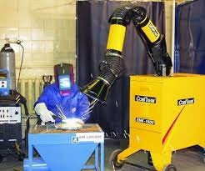
Рис. 3.1 - Конструкція місцевої вентиляції
Визначимо кількість повітря, яке буде видалятися відсмоктувачем з діаметром вхідної воронки 0,4 м.
Витрати повітря, що видаляється:
L_{м} = 3600∙F₀∙V₀ ,
де V_{х} – швидкість повітря в зоні зварювання; V_{х} = 0,3 м/с.
Швидкість повітря в отворі відсмоктувача:
V₀ = 8∙ V_{х}∙(х/d)2,
 |  |  |  |  | ЗВз91мп.06.00.00.000 ПЗ | Арк.
Змн. | Арк. | № докум. | Підпис | Дата | ЗВз91мп.06.00.00.000 ПЗ

де: х – відстань від вхідного отвору воронки до зони зварювання, м х = 0,4 м;
d – діаметр вхідного отвору, м; d = 0,3 м.
V₀ = 8∙0,3∙(0,4/0,3)2 = 4,272 (м/с) ,

L_{м} = 3600∙F₀∙V₀ = 3600∙0,1256∙4,272= 1932 (м3/год).

6.3.2 Засоби індивідуального захисту зварника
Працівники, які виконують роботи з дугового та електрошлакового зварювання, повинні забезпечуватись засобами індивідуального захисту згідно з галузевими нормами, в залежності від характеру дії небезпечних і шкідливих виробничих факторів і відповідних вимог ДСТУ 7239:2011. Виріб та призначення засобів індивідуального захисту органів дихання повинні провадитися згідно з вимогами ДСТУ EN 133:2005. Під час зварювання відкритою дугою для захисту очей та обличчя електрозварника від випромінювання дуги, бризок розплавленого металу та іскор слід застосовувати щитки згідно з ДСТУ EN 175-2001 зі світлофільтрами за ДСТУ EN 169-2001. Під час виконання робіт з дугового зварювання під флюсом, електрошлакового зварювання, а також огляду та зачищення зварних швів слід користуватись спеціальними прозорими окулярами. Для захисту рук необхідно застосовувати рукавиці згідно з ДСТУ EN 420-2017. Для зниження небезпеки ураження електричним струмом працюючі повинні забезпечуватися спеціальними килимками, а також в умовах підвищеної небезпеки (обмежених просторах) – калошами, рукавицями типу Ен та Ев згідно нормативно- технічної документації. Для захисту голови під час зварювання великогабаритних виробів в умовах підвищеної небезпеки та електрошлакового зварювання повинні застосовуватися захисні каски згідно з ДСТУ EN 397:2001 [29], [30], [32], [33], [34].
 |  |  |  |  | ЗВз91мп.06.00.00.000 ПЗ | Арк.
Змн. | Арк. | № докум. | Підпис | Дата | ЗВз91мп.06.00.00.000 ПЗ

Напівмаска 3М серії 7500. Напівмаска універсального застосування.
Забезпечує захист від газів, парів і впливу різного виду аерозолів.
Переваги: невеликий опір диханню, хороший огляд, невелика вага. Конструкція клапана видиху зменшує накопичення тепла і вологи під маскою.
М'яка лицьова частина з силікономісткого матеріалу, не викликає роздратування шкіри. Ступінь захисту до 50 ГДК.
При напівавтоматичному зварюванні у вуглекислому газі обличчя й очі зварника піддаються потужному світловому і тепловому випромінюванню. Для захисту очей і обличчя зварника розроблена сучасна маска, характеристика якої представлена нижче.
Маска зварника з автоматичним світлофільтром

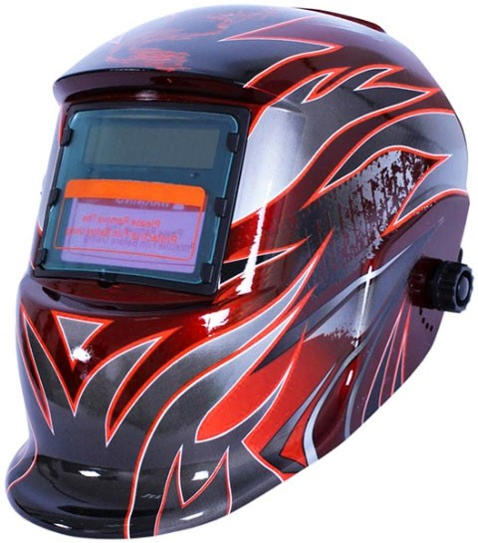
Рисунок 3.2. Зварювальна маска хамелеон Optech S777 Red Art
Маска зварника з автоматичним світлофільтром Optech S777 Red Art, призначена для захисту очей і обличчя від іскор, бризок і шкідливих випромінювань зварювальної дуги. Світлофільтр автоматично затемнюється (за 1/25000 сек.) При підпалі зварювальної дуги і автоматично повертається в початковий стан (прозоро) після закінчення зварювання.
Власне світлофільтр являє собою складне оптичне з'єднання, що складається з двох рідкокристалічних комірок, трьох поляризаційних плівок, захисного ультрафіолетового та інфрачервоного (IR-UV) фільтра і захисного скла. Важливим елементом маски є фільтр ультрафіолетового та інфрачервоного випромінювання (IR-UV), який забезпечує 100% захист очей
 |  |  |  |  | ЗВз91мп.06.00.00.000 ПЗ | Арк.
Змн. | Арк. | № докум. | Підпис | Дата | ЗВз91мп.06.00.00.000 ПЗ

зварника від шкідливих впливів навіть у тому випадку, якщо автоматичний світлофільтр зіпсується.
За допомогою комірок на рідких кристалах і поляризаційних плівок «Хамелеон» вирівнює тільки видимий спектр світлового випромінювання, який є безпечним для зору зварника.
Маска зварника Optech S777 поставляється готовою до роботи. Єдине, що необхідно зробити - це відрегулювати наголовник маски і відрегулювати попередньо ступінь затемнення світлофільтру, відповідну для ваших умов зварювання.
Перед зварюванням
Перевірити переднє захисне скло - воно має бути чистим, особливо в області сенсорів (2 шт.) Розташованих на передній панелі світлофільтру, і без будь-яких ушкоджень. Скло, котре має тріщини необхідно замінити.
Вибір ступеня затемнення
Ступінь затемнення може бути встановлена вручну між 9-13 DIN за допомогою регулятора розташованого на бічній поверхні шолома. Автоматичний зварювальний світлофільтр за кілька мікросекунд після визначення рівня світлового випромінювання зварювальної дуги потемніє до встановленого ступеня і після припинення зварювання повернеться у вихідний
«прозорий» стан. Робота світлофільтру заснована на застосуванні швидкодіючого світлового перемикача на рідких кристалах (LCD), який регулює світлову щільність світлофільтру.
У момент запалювання дуги, автоматичне затемнення екрану відбувається за 1/25000 секунди.
На внутрішній панелі світлофільтру знаходиться перемикач:
- Delay time - slow/fast, який дозволяє змінювати час повернення світлофільтру в прозорий стан (виключення затемнення): - одне положення
«fast» - час знаходиться в межах 0,25-0,35 сек; - інше положення перемикача
«slow» дозволяє збільшити цей час до 0,8 сек.
- Sensitivity , який дозволяє змінювати ступінь чутливості світлофільтру.
 |  |  |  |  | ЗВз91мп.06.00.00.000 ПЗ | Арк.
Змн. | Арк. | № докум. | Підпис | Дата | ЗВз91мп.06.00.00.000 ПЗ

Маска зварника обладнана спеціальним механізмом регулювання наголівника:
- механізм регулювання кута нахилу між склом світлофільтру і очима зварника;
- спеціальний механізм регулювання відстані між склом світлофільтру і очима зварника;
- спеціальний механізм регулює розмір наголівника.
Живлення електронної схеми світлофільтру забезпечується за допомогою сонячних батарей і додаткової літієвої батареї. Термін безвідмовної роботи системи живлення становить більше 6-ти років.
Світлофільтр відповідає вимогам Міжнародної Організації по Стандартизації і вимогам безпеки ANSI Z87.1-1989.
Попередження
- не можна класти маску на гарячу поверхню;
- не можна розбирати світлофільтр;
- не можна використовувати світлофільтр при роботі з механічним інструментом;
- маска з автоматичним світлофільтром не може захистити від вибухових речовин і отруйних рідин;
- маска з автоматичним світлофільтром може експлуатуватися в інтервалі температур від -5 до +55;
- зберігання маски з автоматичним світлофільтром допускається при температурах від -20 до +70;
- ВАЖЛИВО! Не допускається застосовувати розчинники для очищення скла;
- не допускайте контакту світлофільтру з рідинами і брудом.
- зберігати в чистоті сенсори і переднє скло.
Електробезпека
Основними причинами ураження персоналу електричним струмом є доторкання: до струмоведучих частин, що знаходяться під напругою в
 |  |  |  |  | ЗВз91мп.06.00.00.000 ПЗ | Арк.
Змн. | Арк. | № докум. | Підпис | Дата | ЗВз91мп.06.00.00.000 ПЗ

робочому режимі; до струмоведучих частин, що випадково опинились під напругою; до неструмоведучих частин, що опинились під напругою внаслідок пошкодження електроізоляції; ураження електричною дугою та напругою кроку.
Виробничі приміщення з точки зору ураження електричним струмом належать до категорії особливо шкідливих. Експлуатація зовнішніх електроустановок прирівнюється до умов експлуатації в особливо небезпечних приміщеннях.
Електротехнічні вироби з точки зору безпеки повинні відповідати вимогам ДСТУ 2456-94, а обладнання для контактного зварювання − ДСТУ 2489-94 [2].
В їх конструкції для захисту від ураження струмом в робочому режимі можуть використовуватись:
- ізоляція струмоведучих частин (робоча, додаткова, подвійна, посилена);
- безпечна напруга в електричному колі;
- елементи для захисного заземлення металевих неструмоведучих частин виробу, які можуть опинитись під напругою (при пошкодженні ізоляції, порушенні режиму роботи тощо);
- оболонки для запобігання можливості випадкового доторкання до струмоведучих частин та частин, що рухаються і нагріваються;
- блокування для запобігання помилкових дій та операцій;
- екрани та інші засоби захисту від небезпечного і шкідливого впливу електромагнітних полів, теплового, оптичного і рентгенівського випромінювання;
- засоби вилучення небезпечних і шкідливих речовин, що утворюються в процесі експлуатації;
- елементи, призначені для контролю ізоляції та сигналізації щодо її пошкодження, а також для вимикання виробу при зменшенні опору ізоляції нижче від допустимого рівня;
 |  |  |  |  | ЗВз91мп.06.00.00.000 ПЗ | Арк.
Змн. | Арк. | № докум. | Підпис | Дата | ЗВз91мп.06.00.00.000 ПЗ

- попереджувальні надписи, знаки, фарбування в сигнальні кольори та інші засоби сигналізації про небезпеку (у поєднанні з заходами безпеки);
- виконання вимог ергономіки.
Для захисту від ураження струмом в аварійному режимі застосовують: заземлення, занулення, вимикання, подвійну ізоляцію. Заземлення застосовують завжди при живленні від мереж з ізольованою нейтраллю та за наявності мережі з глухозаземленою нейтраллю при напрузі понад 1000 В.
У чотирьох провідних мережах з глухозаземленою нейтраллю використовують систему занулення (заземлення). Зануленню підлягає електрообладнання у виробничих приміщеннях, що живиться струмом з напругою понад 42 В змінного та 110 В постійного струму.
Захисне вимикання – високонадійна швидкодіюча система захисту, яка застосовується в пересувних електроустановках, які використовують як
генератор з ізольованою нейтраллю, а також в інших випадках, коли умови експлуатації потребують високого рівня безпеки.

Електробезпека зварювальних робіт
Електричне обладнання, що застосовується для зварювання, і його експлуатація повинні відповідати вимогам ДНАОП 0.00-1.32-01 та ДНАОП 0.00-1.21-98 [14], [15].
Корпус будь-якої електрозварювальної установки необхідно заземлювати. Захисне заземлення і занулення виконується згідно з ПУЕ-2017. Послідовне включення в заземлюючий провідник декількох апаратів забороняється.
Окремі елементи зварювального кола, а також відрізки зварювальних кабелів при нарощувані довжини повинні бути з’єднані роз’ємними з'єднувальними муфтами. Забороняється з’єднувати зварювальні кола скрутками з оголеним кабелем. Струмопідвідні кабелі зварювального кола повинні бути по всій довжині ізольовані та захищені від механічних ушкоджень.
 |  |  |  |  | ЗВз91мп.06.00.00.000 ПЗ | Арк.
Змн. | Арк. | № докум. | Підпис | Дата | ЗВз91мп.06.00.00.000 ПЗ

Зворотнім проводом, що з’єднує зварювальні вироби з джерелом зварювального струму, можуть слугувати гнучкі, а також металічні шини достатнього перерізу, зварювальні плити і сама зварювана конструкція. Використання в якості зворотнього проводу мережі заземлення металевих будівельних конструкцій будівлі, комунікацій і незварювального технологічного обладнання забороняється. З’єднання між собою окремих елементів, що використовуються в якості окремого проводу, повинно виконуватися ретельно (зварюванням або зажимом струбциною). При зварюванні кругових швів допускається з’єднання зворотнього проводу з виробом, що зварюється, за допомогою ковзкого контакту. Зажим вторинної обмотки трансформатора, до якого підключається зворотній провід, а також аналогічні зажими у зварювальних випрямлячах і генераторах, в яких обмотки збудження підключаються до розподільчої електричної мережі без розділяючого трансформатора, необхідно заземлювати.
Якщо установка має кілька пультів керування, обслуговування яких з одного робочого місця неможливе, кожен пульт повинен бути обладнаний апаратом ручного аварійного відключення. На установках або автоматичних лініях з великим фронтом обслуговування кнопки аварійного відключення повинні розташовуватися одна від одної на відстані не більше 10 м. Кнопки керування, що використовуються у таких випадках, повинні мати защібки, які забезпечують тільки примусове повернення контактів у початковий стан.
Якщо для забезпечення безпеки працюючих установкою необхідно керувати одночасно обома руками, система керування повинна забезпечити дворучне включення, що допускає можливість пуску установки тільки одночасним включенням пускових кнопок (рукояток), які повинні розташовуватися на відстані 300-600 мм одна від одної. В особливо відповідальних випадках для дворучного включення повинна бути передбачена протизаклинна схема, яка виключає можливість роботи на установці, якщо одна з кнопок (рукояток) включення заклинена.
 |  |  |  |  | ЗВз91мп.06.00.00.000 ПЗ | Арк.
Змн. | Арк. | № докум. | Підпис | Дата | ЗВз91мп.06.00.00.000 ПЗ

Схема приєднання декількох джерел зварювального струму, що працюють на одну зварювальну дугу, повинна виключати можливість одержання між виробом і електродом напруги, що перевищує найбільшу напругу холостого ходу одного з джерел зварювального струму.
Зварювальні установки мають бути захищені запобіжниками або автоматами зі сторони мережі живлення. Багатопостові зварювальні агрегати, крім захисту з боку мережі живлення, повинні мати у загальному проводі зварювального ланцюга автоматичний вимикач та запобіжники на кожнім проводі на зварювальному посту.
Усі електрозварювальні установки з джерелами змінного і сталого струму у випадках зварювання в особливо небезпечних умовах (зварювання у середині металевих ємностей, колодязів, відсіків, на понтонах тощо) повинні бути обладнані пристроями автоматичного відключення холостого ходу або обмеження його напруги до 12 В не пізніше 1 с після розмикання зварювального ланцюга. Обмежник, виконаний у вигляді окремої приставки, має бути заземлений окремим проводом.
Замкнуті простори резервуарів, котлів, металевих ємностей, відсіків і т.д. під час виконання зварювальних робіт, наплавлення і різання повинні освітлюватися світильниками з напругою не вище 42 В, установленими ззовні зварюваного виробу, або ручними переносними світильниками закритого виконання з напругою не більш 12 В. Трансформатор для переносних світильників необхідно встановлювати поза зварюваним виробом, а його вторинну обмотку – заземлити.
Застосування автотрансформаторів для зниження напруги живлення світильників забороняється.
Електрозварювальний інструмент (електродотримачі, електропаяльники, електрорізаки) не повинні мати відкритих струмоведучих частин, а рукоятки необхідно виготовляти із струмоізолюючих матеріалів.
 |  |  |  |  | ЗВз91мп.06.00.00.000 ПЗ | Арк.
Змн. | Арк. | № докум. | Підпис | Дата | ЗВз91мп.06.00.00.000 ПЗ

Забороняється залишати на робочому місці електрозварювальний інструмент, що знаходиться під напругою. Пересувні електрозварювальні установки під час їх пересування необхідно відключати від мережі.
Приєднання і від'єднання від мережі електрозварювальних установок, переключення зварювального струму рукоятками, розташованими в середині установки за дверцятами, що не мають пристрою блокування, а також спостереження за справним станом установок у процесі експлуатації повинно виконуватися електротехнічним персоналом.
Весь персонал, що обслуговує електрозварювальні установки, повинен періодично проходити інструктаж про небезпеку електричного струму і способи надання першої допомоги.
При зварюванні кільцевих швів допускається з`єднання зворотного проводу з виробом, що зварюється, за допомогою ковзкого контакту.
Безпека використання балонів з газами
Балони для стиснутих, зріджених та розчинених газів за вимогами безпеки (НПАОП 0.00-1.59-87, НПАОП 0.00-1.81-18) виділено в окрему групу об`єктів підвищеної небезпеки – посудин, що працюють під тиском. Експлуатація, зберігання, транспортування та наповнення балонів газом проводиться за інструкціями, розробленими відповідно до нормативних актів і затвердженими власником у встановленому порядку. Балони з газом зберігаються як в спеціальних приміщеннях, так і на відкритому повітрі за наявності захисту їх від атмосферних опадів та сонячної радіації. Для живлення зварювальних постів газом від балонів їх встановлюють у вертикальному положенні і міцно прикріплювати хомутами або ланцюгами до стійок, які запобігають можливому падінню балонів. Експлуатація балонів із інертними газами має здійснюватись з дотриманням додаткових заходів безпеки:
- спорожнювання контейнера проводити тільки з допомогою випаровувача;
- відкривати і закривати вентилі плавно, без поштовхів та ударів;
- заборонено підтягування болтів та сальників на вентилях у трубопроводах, які перебувають під тиском;
 |  |  |  |  | ЗВз91мп.06.00.00.000 ПЗ | Арк.
Змн. | Арк. | № докум. | Підпис | Дата | ЗВз91мп.06.00.00.000 ПЗ

- під час від`єднання шлангів обслуговуючому персоналу заборонено стояти навпроти, оскільки може відбутися викидання зі шлангу газоподібного чи зрідженого газу;
Електрозварник при отриманні нових балонів на робоче місце, перш ніж підключити до нього апаратуру, перевіряє чергову дату їх випробування і у випадку виявлення закінчення терміну чергового випробування зобов`язаний повернути такий балон з написом крейдою на балоні «Обережно! Повний – минув термін випробування». Експлуатація балонів із закінченим терміном випробування забороняється [28].

  - Безпека в надзвичайних ситуаціях
    - Пожежна безпека
Згідно з НАПБ Б.03.002-2007 приміщення, у яких виконуються зварювальні роботи, за вимогами вибухопожежної небезпеки належить до категорії Г (негорючі речовини й матеріали у гарячому, розжареному, розплавленому станах, процеси обробки яких супроводжуються виділенням променистої теплоти, іскор та полум΄я; горючі гази, рідини, тверді речовини, які спалюються чи утилізуються у вигляді палива).
Згідно з ДНАОП 0.00-1.21-98 та ДНАОП 0.00-1.32-01 у приміщенні виділяється зона ІІ-ІІа, де обертаються тверді горючі речовини. Категорія за БЕМЗ (безпечний експериментальний зазор між фланцями оболонки, мм) – ПА (> 0,9 мм). Група вибухобезпеки сумішей (за температурою самозапалювання) – ТІ (ТС) В > 450 ˚С. Ступінь вогнестійкості будівлі – І (не допускається поширення вогню на основні будівельні конструкції), мінімально допустиме обмеження вогнестійкості – 2,5 год, максимально допустиме обмеження поширення вогню для внутрішніх стін – 25 см.
Пожежна безпека забезпечується:

- запобігання спалаху ізоляції при КЗ за рахунок максимального струменевого захисту;
 |  |  |  |  | ЗВз91мп.06.00.00.000 ПЗ | Арк.
Змн. | Арк. | № докум. | Підпис | Дата | ЗВз91мп.06.00.00.000 ПЗ

- запобігання утворення горючого середовища за рахунок надійної герметизації обладнання, обмеженням застосування і зберігання горючих і вибухонебезпечних речовин;
- застосування пожежної сигналізації з датчиком (ИДФ-І, ДПІД і др.);
- використанням вогнегасників (клас пожежі В): ОХП-10, ОХВП-10, ОВП-7, ОХ-7, ОП-10А; для класу пожежі Е вогнегасники типу УО, ОП-10А (вибрати тип і кількість відповідно до НАПБ Б.03.002-2007).
Заходи щодо запобігання виникнення пожежі:
- Вуглекислий сніг
Утворюється з рідкої вуглекислоти, при її виході з балона. Температура снігу -800 С. Застосовується для гасіння електроустановок під напругою, пожеж у закритих приміщеннях і на відкритих майданчиках при невеликих розмірах вогнища горіння.
- Піна
- Хімічна - утворюється в результаті реакції лугу з кислотою, з додаванням піноутворювача
- Повітряно-механічна піна, утворюється при змішуванні води з піноутворювачем одночасно з додаванням кисню (повітря)
Піна застосовується в основному для гасіння горючих рідин.
3) Порошкові засоби. Створюються на основі неорганічних солей лужних металів, з додаванням соди, піску. Порошки є єдиними засобами гасіння лужних металів і сполук. Добре збивають полум'я, але не завжди повністю гасять, тому застосовуються спільно з іншими засобами пожежогасіння.
Приміщення обладнане ручними засобами пожежогасіння. До них відносять:
- Обладнання протипожежних щитів (ящик з піском, відра, лопати)
- Пожежні крани
- Ручні вогнегасники
 |  |  |  |  | ЗВз91мп.06.00.00.000 ПЗ | Арк.
Змн. | Арк. | № докум. | Підпис | Дата | ЗВз91мп.06.00.00.000 ПЗ

Вогнегасники в залежності від застосовуваного в них речовини діляться на хімічні - пінні, повітряно - пінні, вуглекислотні і порошкові.
У зв'язку з наявністю в приміщенні електроустановок під напругою рекомендується застосовувати вуглекислотні вогнегасники.
Персонал, що працює в приміщенні цеху повинен знати послідовність дій у випадку пожежі, а також вміти користуватися ручними засобами пожежогасіння.

6.4.2. Вимоги безпеки в аварійних ситуаціях
У випадку пробою електричної напруги на корпус зварювального агрегату необхідно відключити рубильник і довести до відома про це майстра або начальника дільниці.
У випадку потрапляння кого-небудь під напругу, необхідно відключити зварювальний агрегат від мережі, покласти потерпілого на дерев’ۥяний настил, підклавши під голову ватник, викликати лікаря за телефоном 103 і, якщо це необхідно, зробити постраждалому штучне дихання.
У випадку загорання зварювального агрегата необхідно відключити рубильник і приступити до гасіння пожежі за допомогою вогнегасника.
Кожен робітник і службовець, що виявив пожежу або загорання, зобов'язаний:
- негайно сповістити про це в заводську пожежну охорону за телефоном 101;
- приступити до гасіння вогню пожежі наявними в цеху (на дільниці) засобами пожежогасіння (вогнегасник, пісок, пожежний кран тощо);
- викликати до місця пожежі посадових осіб (начальника цеху, дільниці).
У випадку одержання травми необхідно довести до відома про це майстра, начальника дільниці та звернутися в медпункт.
 |  |  |  |  | ЗВз91мп.06.00.00.000 ПЗ | Арк.
Змн. | Арк. | № докум. | Підпис | Дата | ЗВз91мп.06.00.00.000 ПЗ

Загальні висновки:
- Розроблено технологічний процес складання та зварювання балки мостового переходу. Оскільки дана конструкція є відповідальною, але в основному не працює в агресивних середовищах, основним матеріалом для виконання виробу обрано сталь S355J2W (1.8965), яка забезпечена необхідними властивості, щоб безперешкодно витримувати різнорідні навантаження та не піддаватися деформації.
- Визначено типи та види зварних з’єднань які застосовуються під час виготовлення конструкції. Секція балки мостового переходу має багато типів та видів з’єднань, яким необхідне визначення конструктивних елементів. Для кожного з швів було розраховано раціональні параметри для зварювання.
- Обране оснащення та устаткування забезпечуватиме необхідну якість з’єднань. Провівши розрахунки режимів для зварювання ми підібрали необхідне обладнання. Під час розроблення технологічного процесу була прописана поетапна інструкція виготовлення вузлів балки мостового переходу. Маючи всі дані щодо умов проведення робіт та характеристики основного матеріалу було погоджено необхідність в проведенні візуального та ультразвукового методів контролю.
- На основі технологічного процесу був спроектований загальний план дільниці цеху з врахування розташування складального та зварювального обладнанням.
- Для зручності та продуктивності роботи було сконструйовано складально- зварювальний стенд, який забезпечує простоту використання, займає меншу площу в дільниці цеху
- Визначено основні шкідливі фактори, які мають вплив на організм людей при виконанні зварювання в середовищі захисних газів плавким електродом, та при зварюванні під флюсом. Звернувшись до державних стандартів та норм максимально зменшили вплив шкідливих речовин та факторів для запобігання отримання професійних хвороб робітниками.
 |  |  |  |  |  | Арк.
Змн. | Арк. | № докум. | Підпис | Дата

Список використаної літератури:
1. https://emk24.ru/wiki/en_steels/s355j2w_1_8965_736018 2. ДСТУ EN ISO 14174_2015
  - “ Виробництво зварних конструкцій: підручник для студентів вищих навчальних закладів”:Г.О.Кривов, К.О.Зворикін– К.:КВІЦ,2010. 899 с.
  - “ Технология и оборудования сварки плавлениям” :А. И. Акулов– М.:
„Машиностроение ”, 1997. 432 с.
  - http://docs.cntd.ru/document/1200004932
  - http://docs.cntd.ru/document/1200004491
  - https://www.ventsvar.ru/upload/iblock/ac5/ac564d40494440b5aff6de0db5f 86d9d.pdf ст.51
  - Левченко О. Г. Охорона праці та цивільний захист: Курс лекцій для студентів зварювального факультету КПІ ім. Ігоря Сікорського. – К.: НТУУ “КПІ ім. І. Сікорського”, 2018. – 370 с.
  - Левченко О. Г. “ Охорона праці у зварювальному виробництві: Навчальний Л 38 посібник для студентів зварювальних спеціальностей.” К.: Основа, 2010 – 240с.
  - Браунде М. З. “ Охрана труда при сварке в машиностроении” – М. “Машиностроение”, 1978, 144 с.
  - http://ets-ural.ru/catalog/oborudovanie-dlya- elektrosvarki/poluavtomaticheskaya-svarka/istochniki-tiristornie/vdu-601/
  - https://ukrintech.com.ua/ua/ultrazvukovij-kontrol/
  - https://studfiles.net/preview/5615774/page:7/
  - http://www.tweld.ru/51-gorelki-mig/mag/tbi-2000-seriya-vodyanoe- ohlazhdenie/flypage-ask.tpl.html

  - Охорона праці та цивільний захист: Методичні вказівки до магістерських дисертацій за спеціальністю 132 Матеріалознавство / Укл. О. Г. Левченко − К.: НТУУ «КПІ ім. Ігоря Сікорського», 2018. − 24 с.

 |  |  |  |  |  | Арк.
Змн. | Арк. | № докум. | Підпис | Дата

Додатки

 |  |  |  |  |  | Арк.
Змн. | Арк. | № докум. | Підпис | Дата

